# 第6章 钱包架构与账户抽象

在上一章中，我们介绍了智能合约的开发方法、安全风险与防御策略，为理解链上应用的基本运行逻辑奠定了一定的技术基础。然而，智能合约与用户的交互并非直接发生，用户首先需要通过一种工具进入区块链世界，这种工具便是区块链世界中的钱包（Wallet）。

钱包不仅是私钥的管理载体，更是链上身份、账户权限与资产控制的核心接口。随着以太坊生态的发展，钱包的设计从早期的密钥管理逐步演进为支持复杂交互、账户抽象与安全增强的多功能系统。

## 6.1 钱包是用户与链的接口

作为区块链系统中最核心的用户接口，钱包不仅是访问资产的工具，更是用户在Web 3世界中确立身份、维护权益并与各类链上协议交互的基础组件。

### 6.1.1 钱包的基础定义与功能层

钱包作为区块链生态中的核心组件，最初被简单理解为“私钥的容器”，然而随着链上应用的复杂化和多链时代的到来，钱包的定义已经远超传统定义。从技术本质来看，钱包是一个密钥管理与交易签名系统，核心功能包括生成、存储、使用私钥，并通过签名机制证明交易的合法性，最终在链上进行资产的所有权变更。但如果从用户体验角度理解，钱包更像是一个“账户总管”，它不只是技术性的签名工具，还承担着资产管理、查看余额、与链上协议交互、处理链下 API 请求等多种职责。钱包已经从早期的命令行密钥工具，演进为集资产、身份、签名、授权于一体的全栈式用户接口。

钱包的功能结构可以划分为以下几个层次，如图6-1所示。

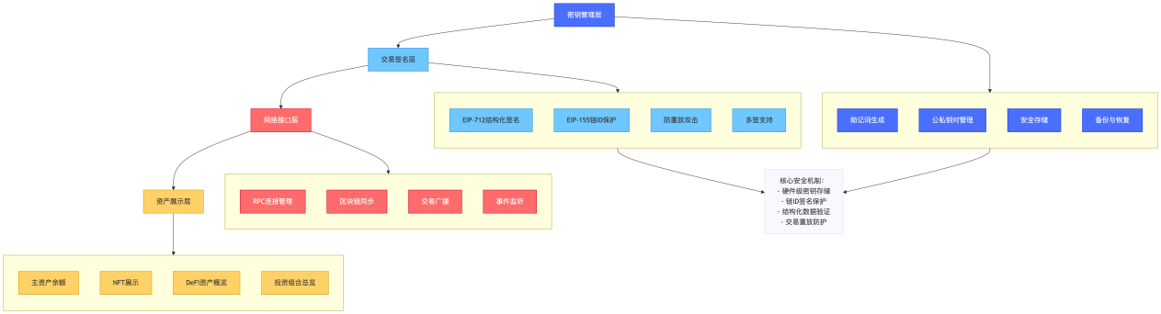

图6-1 钱包的功能结构层次

密钥管理层负责生成助记词、公私钥对，管理私钥存储，防止密钥泄露，支持备份与恢复；交易签名层提供标准化的签名逻辑，包括 EIP-712 的结构化数据签名、EIP-155 的链 ID 保护、防止交易重放攻击等；网络接口层支持节点 RPC 连接、区块链同步、广播交易、监听链上事件，部分钱包支持自定义节点；资产展示层包括主资产余额、NFT 显示、DeFi 资产概览，部分钱包支持聚合链上数据，提供 Portfolio 总览。这些功能层在现代钱包中高度集成，例如 MetaMask、Rabby、Trust Wallet 等，均具备上述全栈能力。

此外，钱包与账户的关系也非常重要。账户（Account）可以理解为区块链地址的逻辑实体，是用户在链上的身份标识，而钱包负责管理账户的私钥。地址、公私钥、账户存在严格映射关系，如图6-2所示。地址通过公钥计算得到，是区块链上识别用户的唯一标识；公钥是非对称加密的一部分，可公开，用于验证签名；私钥是用户必须严格保管的秘密，用于交易签名。账户是地址背后资产与交互的抽象，钱包可以管理多个账户。

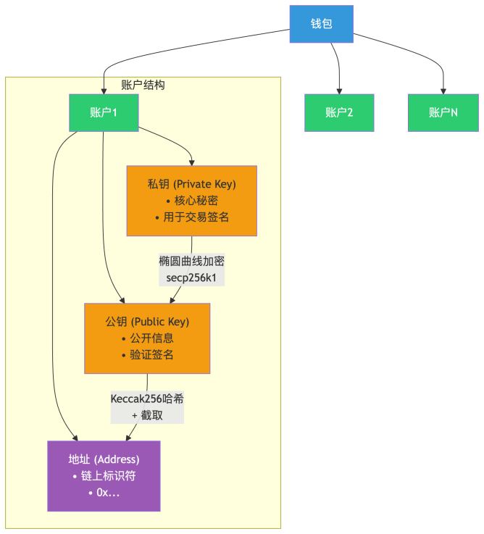

图6-2 钱包与账户的关系

理解这个映射关系，是掌握钱包安全与多账户管理的基础。

### 6.1.2 钱包在 Web 3 生态中的角色演变

随着 Web 3 的快速发展，钱包的功能已经从早期的支付工具，逐步转向“链上身份入口”。早期 Bitcoin Core 钱包仅支持单一资产的发送与接收，而现代钱包已深度参与到 Web 3 的应用生态，成为用户进入去中心化世界的核心门户。钱包角色的演变如图6-3所示。

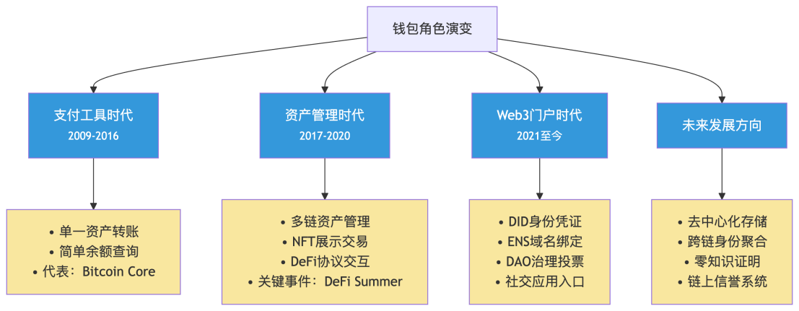

图6-3 钱包的角色演变

在 DeFi 生态中，钱包不仅管理资产，还承担授权、签名、合约调用的关键职能。在 NFT 生态中，钱包负责展示、转移、购买 NFT 资产，成为 Web 3 文化的重要入口。在社交应用中，钱包进一步被用作链上身份（DID），成为用户在链上的唯一凭证。特别值得关注的是 ENS（Ethereum Name Service）的兴起，通过钱包地址绑定人性化域名，使钱包从复杂的 0x 地址变成易记的用户名，推动钱包成为社交身份系统的核心。此外，钱包还深度参与投票治理（DAO），成为链上权力与责任的交汇点。例如 Snapshot、Tally 等链上投票系统，均要求通过钱包签名参与。这一系列变迁表明，钱包已经从单一的支付工具，转型为集资产管理、协议交互、治理参与、身份认证于一体的 Web 3 综合门户。

### 6.1.3 钱包与账户的技术映射

钱包之所以能够安全高效地管理账户，依赖于区块链底层地址生成机制与账户映射体系。

以比特币钱包为例，地址生成通常遵循BIP-32、BIP-39和BIP-44标准。其中，BIP-39定义的助记词是由12、18或24个英文单词组成的人类可读序列，用于生成私钥的种子；BIP-32构建的HD钱包支持分层确定性地址生成，同一个助记词可派生出无数地址，而路径就像“账户目录”，能梳理出层级分明的账户体系；BIP-44则规定了统一的路径格式（m/44'/coin_type'/account'/change/address_index），通过路径中的不同字段可区分币种、主副账户、接收/找零地址等。以太坊钱包的地址生成机制有所不同，基于secp256k1椭圆曲线生成公钥后，经Keccak-256哈希运算，取结果的后20字节作为外部拥有账户（EOA）的地址。由此可见，钱包管理账户，一是因为账户地址本身就是公钥的映射（比特币、以太坊均遵循这一逻辑），二是钱包通过管理私钥实现对账户的控制，三是多账户管理依赖路径派生，比如MetaMask中切换账户，实质是通过改变路径从同一助记词派生出新地址。

此外，助记词恢复机制成为钱包用户的核心安全基础，一旦助记词泄露，攻击者就可以恢复全部私钥。因此，现代钱包强调社交恢复、多重签名等进阶安全策略，部分钱包（如 Gnosis Safe、Argent）甚至设计出合约钱包，实现账户与私钥解耦，支持多签、限额、白名单等更复杂的账户管理逻辑，为企业级应用铺平道路。

### 6.1.4 钱包进化路径与多链兼容趋势

钱包的历史进化路径，大致可以划分为以下几个阶段，如图6-4所示。

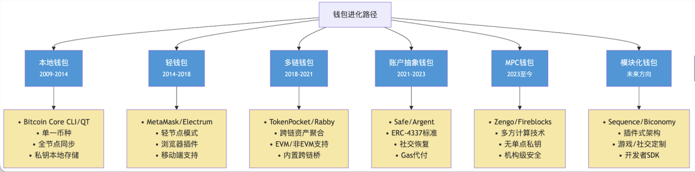

图6-4 钱包的进化路径

第一个阶段是本地钱包，比如Bitcoin Core CLI、早期 QT 客户端，仅支持单一币种，私钥本地存储，需自行管理节点，同步困难，体验复杂。第二个阶段是轻钱包，比如Electrum、Metamask，它们借助第三方节点，支持快速启动，私钥本地管理，逐步支持浏览器插件与移动端。第三个阶段是多链钱包，比如TokenPocket、Rabby、OKX 钱包，支持多链资产，自动识别 EVM 与非 EVM 链，集成跨链桥与资产聚合。

第四个阶段是账户抽象钱包，基于 ERC-4337（账户抽象标准），将传统 EOA 账户（由私钥控制）升级为智能合约账户，支持自定义验证逻辑（如社交恢复、多签）和交易功能（如批量交易、Gas 代付）。Argent、Sequence原生基于 ERC-4337，支持社交恢复（通过可信联系人重置权限）、批量发送交易、用 ERC-20 代币支付 Gas，用户体验接近 Web 2.0（如无需手动备份私钥）。Safe（原 Gnosis Safe）本质是多签智能合约钱包，早期基于自定义标准，后期适配 ERC-4337，可归类为 “账户抽象的一种实现”。

第五个阶段是MPC 钱包与社交钱包。MPC 钱包通过“多方计算（MPC）”技术，将私钥拆分为多个碎片由不同方持有，交易签名需多碎片协同，避免单点私钥暴露风险，符合“无单点私钥暴露”的描述。典型代表有Fireblocks（机构级，用于大额资产托管）和Zengo（面向个人用户，无传统私钥，用 MPC 碎片恢复）。社交钱包核心是“通过社交关系简化账户管理”（如用手机号、社交账号登录，通过好友验证恢复账户），部分社交钱包采用 MPC 技术（如 Zengo 结合社交恢复 + MPC），但 “社交钱包” 更侧重用户体验，与 MPC 技术无必然绑定（如部分社交钱包用中心化服务器托管私钥）。

第六个阶段是模块化钱包，比如Sequence、Biconomy，这个阶段的钱包功能可插拔，支持模块化扩展，服务于游戏、社交、企业定制需求。

这一进化路径显示，钱包正在逐步从“技术工具”进化为“用户基础设施”。用户对钱包的期望已不再停留在资产管理，而是涵盖了跨链资产统一展示，在用户体验上接近于 Web 2.0阶段，拥有透明、可控的安全机制，以及身份与授权集中管理。

未来钱包的发展，很可能集中在以下几个方向。一是账户抽象全面落地，消除 EOA 与合约账户的体验割裂，批量交易、第三方代付、自动化控制将成为主流；二是社交恢复与 MPC 进一步普及，降低用户因私钥丢失而导致的资产不可恢复风险；三是模块化设计，钱包将成为开发者可以定制的组件，而非单一产品；四是链下签名与隐私保护，更多链下授权、链下证明，减少链上暴露信息。

钱包不仅是 Web 3 世界的入口，更是连接身份、资产、应用、治理的核心基础设施。理解钱包的技术架构、账户映射与进化路径，是进入 Web 3 技术体系的关键一步。

## 6.2 助记词与分层确定性钱包

在区块链钱包的设计中，私钥的生成、管理与备份是系统安全的核心。为了解决私钥管理的复杂性和多账户兼容的问题，助记词与分层确定性钱包（Hierarchical Deterministic Wallet，简称 HD Wallet）成为当前主流设计方案。

#### （1）BIP-39 定义的助记词生成机制

在深入探讨 BIP-39 标准的技术细节之前，有必要先了解该标准诞生的背景，以及它在区块链钱包体系中成为事实上行业通用方案的原因。理解这一背景将帮助我们更好地把握助记词的设计逻辑与重要性。

BIP-39（Bitcoin Improvement Proposal 39）是针对比特币钱包的改进提案，旨在通过一组简短且易记的助记词（Mnemonic Phrase）来表示钱包的私钥种子，从而简化备份与恢复流程。该标准目前已被广泛应用于包括以太坊、比特币等在内的主流钱包系统，成为去中心化资产管理中的重要基础设施。

助记词的生成流程为Entropy → Mnemonic → Seed → Keychain，如图6-5所示。

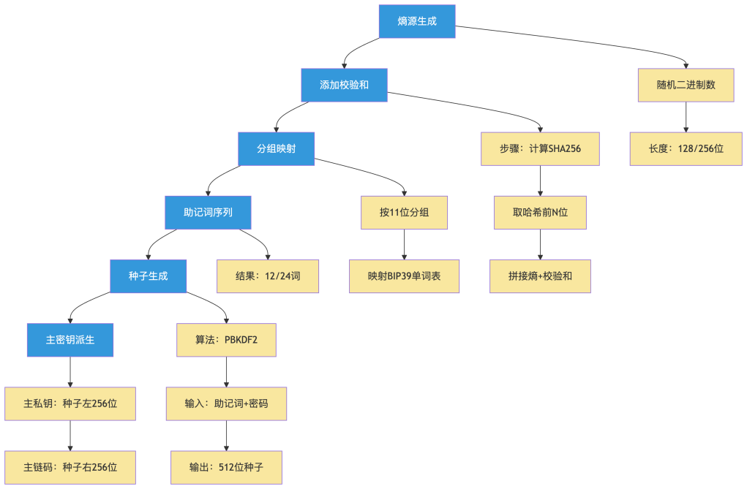

图6-5 助记词的生成流程

第一步是Entropy（熵）生成。系统首先生成一段随机二进制数（通常为128位、160位、192位、224位或256位），作为熵源（Entropy）；第二步是校验和添加，对熵进行哈希处理，取前若干位作为校验和（Checksum），并拼接在熵之后；第三步是分组映射，将拼接后的二进制流按照每11位一组进行划分，每组映射为一个单词，从而形成助记词序列；第四步是生成种子，通过 PBKDF2-HMAC-SHA512 算法，将助记词（Mnemonic）和用户设定的可选密码（Passphrase）作为输入，生成种子（Seed）；最后是主密钥生成，种子用于派生主私钥和主链码，作为分层钱包的根节点。该流程确保了助记词的唯一性与高安全性，同时保证助记词可以跨钱包、跨链通用。

比如一个128位比特币二进制私钥，是类似这样一串看似杂乱无章的数字：11001010111001100011001110101100011011101100101011100110001100111010110001101110。这是通过密码学安全随机数生成器产生的，其随机性和不可预测性是整个钱包安全的根基。

按照 BIP-39 标准，第一步要为这 128 位二进制私钥添加校验位。首先使用 SHA-256 哈希算法对这 128 位数据进行运算，输出一个固定长度（256 位）的哈希值。经过运算，得到的哈希值类似这样：0x7a5f3d1b4c9e2a8d3f1c7e4d5b8a2c3f9d8e1b4c7a5f3d1b4c9e2a8d3f1c7e4d5b8a2c3。然后，将这个哈希值的前 4 位（因为 128 位熵对应 4 位校验）提取出来作为校验位，这里提取到的 4 位二进制校验位是0111。

接着，再将这 4 位校验位添加到原始的 128 位二进制私钥后面，形成一个总长度为 132 位的数据：110010101110011000110011101011000110111011001010111001100011001110101100011011100111。

现在进入关键的步骤，要将这 132 位数据分割为助记词索引。BIP-39 标准规定，要把这 132 位数据按每 11 位一组进行分割，于是有了第一组11001010111，换算成十进制就是 811；第二组00110011101，十进制为 405；第三组01100110001，十进制为 401…… 依次类推，总共得到 12 组 11 位的数据，也就有了 12 个十进制的索引数字。

BIP-39 标准有一个精心编制的包含 2048 个单词的词库，每个单词都对应着一个从 0 到 2047 的编号。我们根据刚才得到的索引数字，开始查找对应的单词。编号为 811 的单词是 “ocean”，405 对应的是 “dress”，401 对应的是 “drill”…… 就这样，我们将 12 个索引数字逐一转换为对应的单词，最终得到了 12 个单词组成的助记词“ocean dress drill kite photo ring bus music fire sun apple boat”。

BIP-39 定义了包括英语、简体中文、日语、西班牙语、法语等在内的多个语言词库，每个词库包含 2048 个唯一单词。这些单词在设计时避免了相似拼写或发音，降低了人为抄写和记忆错误的概率。不同语言词库具有完全兼容性，助记词的核心意义还是二进制映射，语言只影响用户的使用习惯，不影响技术互操作性。

#### （2）BIP-32 的分层确定性结构

助记词的生成仅仅是密钥管理的第一步，如何高效、系统化地管理和派生大规模密钥，则是分层确定性钱包设计的核心目标。为此，BIP-32 标准提供了强大的技术基础。

BIP-32 提出了基于树状结构的钱包密钥管理方案，如图6-6所示，允许从一个主私钥（Master Private Key）通过路径算法推导出无限多个子私钥，核心特点包括支持路径派生；支持硬化派生（Hardened Derivation），防止部分私钥泄露时被反推出主私钥；支持父子节点相互独立，便于权限划分与账户隔离。该方案极大简化了钱包的多账户、多币种、多地址管理难题。

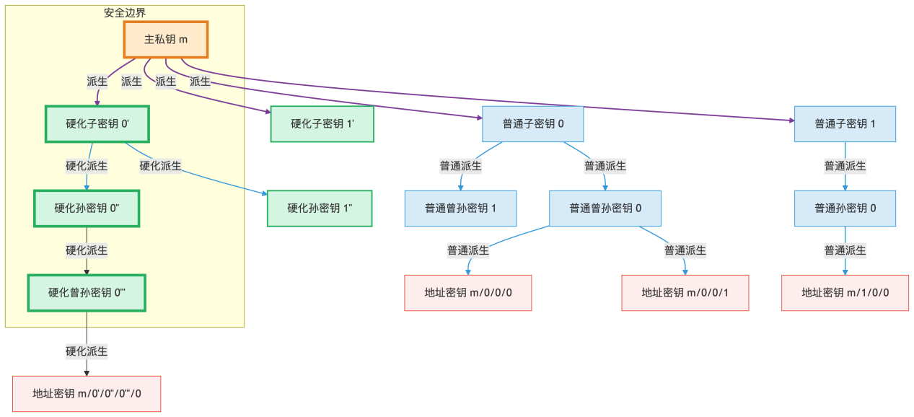

图6-6 BIP-32 基于树状结构的钱包密钥管理方案

在分层确定性钱包（HD Wallet）中，主私钥（Master Private Key）是整个钱包体系的“根”，所有子私钥都从它派生而来。主私钥通常是通过一个随机数生成器（CSPRNG，密码学安全伪随机数生成器）生成的，这个随机数是一个非常大的整数，通常在椭圆曲线密码学中用于生成私钥。假设我们使用的是比特币的椭圆曲线算法（secp256k1），主私钥 kmaster 是一个介于 1 和n - 1（其中n 是椭圆曲线的阶）之间的随机整数。

BIP-32 提出了一个树状结构的路径算法，用于从主私钥派生出子私钥。路径由一系列的索引值组成，例如m/0/1/2，其中m 表示主私钥（Master Private Key），0 表示从主私钥派生的第一个子节点，1 表示从第一个子节点派生的第一个子节点，2 表示从第一个子节点的第一个子节点派生的第二个子节点。每个子私钥是通过一个单向函数从父私钥和一个索引值派生出来的。这个单向函数通常是基于 HMAC-SHA512（一种哈希消息认证码算法）实现的。具体步骤如下。

首先使用 HMAC-SHA512，输入父链码（Parent Chain Code）与父私钥的扩展组合，具体输入结构为HMAC-SHA512(父链码, 父私钥 || 索引字节)，输出一个 512 位的哈希值；然后将 512 位的哈希值分为两部分，左半部分（256 位）用于生成子私钥，右半部分（256 位）用于生成子链码（用于后续派生）；最后将左半部分的哈希值与父私钥相加，得到子私钥。

假设主私钥kmaster= 123456789，链码cmaster是一个随机生成的 256 位值。我们想派生出路径m/0 的子私钥，首先计算HMAC-SHA512(cmaster, kmaster||index)，其中index = 0。假设输出的哈希值为0x123456789abcdef0123456789abcdef0123456789abcdef0123456789abcdef`，左半部分为0x123456789abcdef0123456789abcdef，右半部分为0x0123456789abcdef0123456789abcdef。那么，子私钥kchild= kmaster +左半部分。通过这种方式，可以递归地派生出无限多个子私钥。

硬化派生是一种特殊的派生方式，用于增强安全性，它的核心思想是防止通过子私钥反推出父私钥。在正常派生中，子私钥可以通过父私钥和索引值计算得到。然而，在硬化派生中，索引值会被加上一个偏移量（通常是 231），这样索引值会进入一个“硬化范围”。例如，m/0' 表示硬化派生，0' 实际上是 ( 0 + 231)。硬化派生的关键在于，它使用父私钥而不是父公钥进行派生，这意味着即使攻击者知道了子私钥和索引值，也无法通过公钥推导出父私钥，因为公钥无法反推出私钥。

假设我们想派生出路径m/0' 的子私钥。首先计算HMAC-SHA512(cmaster, kmaster||index)，其中index= 0 + 231。假设输出的哈希值为0x9876543210fedcba9876543210fedcba9876543210fedcba9876543210fedc，左半部分为0x9876543210fedcba9876543210fedc，右半部分为0xba9876543210fedcba9876543210fed，那么子私钥 kchild= kmaster+左半部分。通过硬化派生，即使子私钥泄露，也无法推导出主私钥。

在 BIP-32 中，父子节点的独立性是通过链码（Chain Code）实现的。链码是一个 256 位的值，用于在派生过程中引入额外的随机性。每个节点都有自己的链码，链码在派生过程中被用于生成哈希值。由于链码是随机生成的，并且在每次派生时都会被使用，因此即使两个节点使用相同的索引值，只要链码不同，它们的子节点也会完全不同。

假设我们有两个不同的父节点，它们的链码分别为cparent1和 cparent2，我们想派生出路径 m/0的子节点。对于父节点 1，计算HMAC-SHA512(cparent1, kparent1||index)。假设输出的哈希值为 0x1111111111111111111111111111111111111111111111111111111111111111，那么子私钥 kchild1= kparent1 + 左半部分。对于父节点 2，计算HMAC-SHA512(cparent2, kparent2||index)。假设输出的哈希值为0x2222222222222222222222222222222222222222222222222222222222222222，那么子私钥 kchild2= kparent2+左半部分。由于链码不同，即使索引值相同，子节点也会完全不同，从而实现了父子节点的相互独立。

通过路径算法，可以从主私钥派生出无限多个子私钥，满足多账户、多币种、多地址的需求。硬化派生通过使用父私钥进行派生，防止了子私钥泄露导致主私钥被反推的风险。父子节点的独立性通过链码实现，确保了不同节点之间的隔离和安全性。这些特性共同构成了 BIP-32 分层确定性钱包的核心优势。

#### （3）BIP-44 的分层确定性结构

BIP-44 在 BIP-32 的基础上，提出了统一的路径结构m / purpose' / coin_type' / account' / change / address_index，如图6-7所示。这里 m代表主密钥根节点；purpose'是用途，通常为 44，表示符合 BIP-44 标准；coin_type'表示币种类型，如 0 为比特币，60 为以太坊；account'是账户，用户可自定义账户划分；change是变更地址，0 为收款地址，1 为找零地址；address_index是地址索引，用于在账户内递增编号。比如m / 44' / 60' / 0' / 0 / 0，就表示符合 BIP-44 的以太坊钱包，第0个账户，主地址的第一个索引地址。

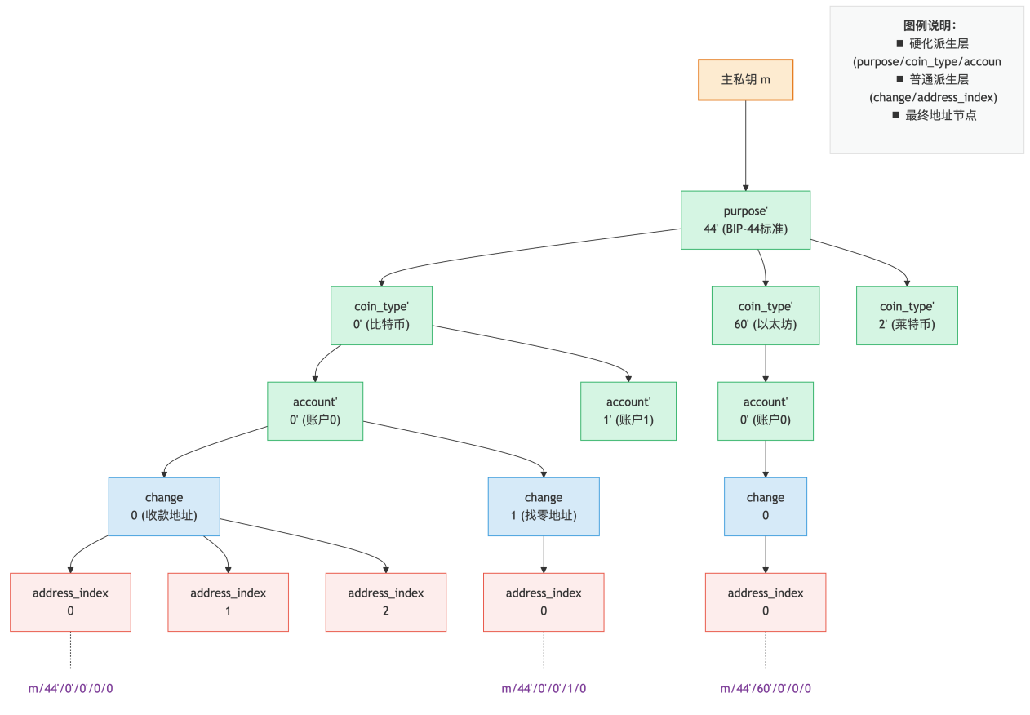

图6-7 BIP-44 的统一路径结构

分层结构的安全性与管理优势，在于支持不同币种共存，便于资产集中管理；易于多账户、多地址生成，提升隐私性；硬化路径防止子私钥泄露后影响主私钥。

#### （4）主私钥与路径设计的深度解析

了解了分层结构的基本框架后，我们需要更进一步深入分析各路径参数的具体意义与设计初衷。通过掌握路径细节，开发者与用户才能合理管理多币种、多账户以及不同钱包环境的密钥派生。

Purpose是用途层，目前大多数钱包使用 44，未来可能支持 49（P2WPKH，隔离见证地址）等其他类型；CoinType是币种层，具体定义可参照 SLIP-44 标准表[1]，以确保不同链地址空间隔离；Account是账户层，支持用户多账户需求，避免混合使用同一密钥；Change用于变更地址，设计用于找零与主地址分离，提升隐私；Index是地址索引，支持无限扩展的地址空间。

用户常见路径配置如下。

比特币：m/44'/0'/0'/0/0

以太坊：m/44'/60'/0'/0/0

Polygon：m/44'/966'/0'/0/0

统一路径体系方便了硬件钱包、浏览器钱包（如 MetaMask）的无缝切换。

#### （5）钱包导入导出机制与安全性分析

钱包的导入与导出流程，是用户跨设备、跨应用管理资产的关键功能，同时也是潜在的安全薄弱环节。

钱包导入支持通过助记词（12、18、24 个单词）恢复所有子私钥、所有账户及对应地址，导出通常提供私钥导出、JSON 文件导出（MetaMask 格式）和Keystore 文件导出（加密私钥）。导入导出过程需要注意安全风险，助记词一旦泄露，所有资产都会暴露，需强制离线备份。明文私钥导出存在极高风险，应避免在热钱包环境下操作。导入助记词应避免使用不可信钱包，防范钓鱼应用。对此的安全备份建议，包括使用物理介质（纸质、金属助记板）进行离线备份；分散存储，防止单点失窃；此外还有部分用户采用社交恢复（如 Safe、ERC-4337 方案）进一步降低遗失风险。

#### （6）多账户、多币种支持机制

现代钱包往往支持多账户、多币种同时管理，这一功能极大提升了用户体验，但也增加了设计复杂性。

主流钱包支持在同一助记词下创建多个账户，用户可通过路径递增（如 m/44'/60'/1'/0/0，m/44'/60'/2'/0/0）来隔离不同账户资金。这适用于个人用途账户、DApp 交互账户，以及空投专用账户。现代钱包通常内置多链路径支持，通过自动检测派生路径快速加载对应资产，典型应用包括支持比特币、以太坊、BSC、Polygon 等链，支持同质化代币、NFT、链上授权资产一览式管理，部分钱包还支持手动修改路径，适配 Ledger、Trezor 等硬件钱包的定制路径需求。

但多链兼容的钱包面临以下安全挑战。一是路径配置错误可能导致资产不可见或错误地址派生，二是恶意钱包可能诱导用户使用非标准路径泄露私钥，三是多链跨协议交互时，路径冲突与密钥隔离需特别注意。

助记词与分层确定性钱包架构是现代区块链钱包设计的核心，其通过 BIP-39、BIP-32、BIP-44 等标准实现了高安全性、易备份、支持多账户与多币种的便捷体验。然而，助记词的使用也引入了极高的安全风险，任何导入导出过程都必须严防私钥泄露。未来，随着账户抽象（ERC-4337）与社交恢复机制的发展，钱包安全与易用性的平衡将进一步提升，可以为用户提供更友好、更安全的链上资产管理体验。

## 6.3 钱包分类与架构差异

钱包作为区块链世界的核心入口，其设计不仅涉及账户结构、助记词管理和密钥派生，更在应用场景中呈现出丰富的分类与架构差异。不同类型的钱包在安全性、便捷性、兼容性与用户体验之间存在显著权衡。

### 6.3.1 热钱包与冷钱包

在区块链生态中，钱包通常被划分为热钱包（Hot Wallet）与冷钱包（Cold Wallet）两大类，这一分类标准的核心在于密钥的存储环境是否联网，即密钥是否暴露于潜在的在线攻击面。热钱包注重使用的便捷性，冷钱包则优先保障私钥的绝对隔离。理解这两类钱包的设计逻辑，对开发者、机构与个人用户选择合适的资产管理方案具有重要意义。

#### （1）热钱包是随时在线的资产入口

热钱包指的是私钥存储在联网设备上的钱包，这种钱包通常直接与区块链节点、去中心化应用（DApp）或交易所实时交互。由于其始终保持在线，热钱包支持即时交易签名、快速资产转移与链上交互，因而成为普通用户日常使用的主流选择。

热钱包架构一般包括以下几个核心组件。一是私钥本地存储，一般通过浏览器缓存、本地存储空间或加密的手机应用内存管理私钥；二是用户界面方面，通过浏览器插件、移动应用或网页界面提供资产管理和交易发起功能；三是节点接口，通过 RPC（Remote Procedure Call）协议与区块链节点通信，实现交易广播、余额查询等功能。

浏览器扩展钱包是当前以太坊生态中使用最为广泛的热钱包形式，MetaMask 是其中的典型代表。MetaMask 以 Chrome、Firefox 等主流浏览器插件方式运行，支持本地生成与加密存储私钥，用户通过密码解锁钱包，并且与 DApp 无缝集成，支持链上授权与签名弹窗交互，支持以太坊主网、多种测试网及自定义 EVM 兼容链。这种钱包极大降低了 DApp 的使用门槛，推动了 Web 3 的广泛普及。但同时，其连接互联网、私钥实时存储在可能被浏览器插件监控的环境中，也带来了显著的安全隐患。

移动端钱包以其便携性，借助移动互联网的普及，逐渐成为用户链上管理资产的重要工具。比如Rainbow专注于良好的用户体验，支持 NFT 展示、链上互动与 ENS（以太坊命名服务）集成；Trust Wallet支持多链、内置代币兑换，成为币安（Binance）生态推荐钱包。

移动端热钱包集成助记词管理、私钥加密存储、Biometric（指纹、人脸）解锁，与手机系统深度集成，支持通知推送、DApp 浏览器等功能，更适合小额资产、频繁交易与链上交互场景使用。尽管移动端钱包通过系统级权限加密在一定程度上提高了安全性，但其本质上仍属于热钱包范畴，私钥仍存在被远程攻击的可能。

表6-1是热钱包在一些指标上的表现。由表6-1可见，热钱包在设计上追求交易便捷、链上快速互动，但必须依赖用户良好的安全习惯，例如谨慎点击未知链接、不在公共设备上使用钱包、定期更换钱包账户等。

表6-1 热钱包在一些指标上的表现

|  |  |
| --- | --- |
| 指标 | 热钱包特点 |
| 安全性 | 中低。私钥存在在线环境，有被盗风险 |
| 便捷性 | 高。适合日常支付与链上互动 |
| 适用场景 | 小额资产管理、DApp 使用、NFT 交易 |
| 典型攻击手段 | 钓鱼网站、恶意 DApp、浏览器插件监听、私钥泄露 |

对用户而言，日常操作可以选择热钱包，但大额资产应尽量避免长期存储在热钱包中。

#### （2）冷钱包是离线环境中的资产保险箱

冷钱包指的是完全离线保存私钥的钱包类型，理想情况下，这类钱包的私钥从生成到交易签名全过程均不接触互联网，从根本上切断了网络攻击路径。冷钱包的核心操作是离线签名（Offline Signing），交易在联网设备生成，签名过程在离线设备完成，最后通过 QR 码、USB 或 SD 卡将签名结果导入联网设备广播。冷钱包采用空气墙（Air Gap）隔离，通过物理隔离实现私钥安全，即使联网设备被攻破，攻击者也无法获取私钥。

硬件冷钱包（Hardware Wallet）是当前主流冷钱包形态，其设计结合了硬件加密芯片与简易用户界面，常见代表有Ledger 系列（Nano S、Nano X）、Trezor 系列（Trezor One、Trezor Model T）。硬件钱包的工作流程是，用户通过 Ledger Live、MetaMask 等软件生成交易，未签名交易通过 USB 或蓝牙发送至硬件钱包，用户在硬件设备上确认交易细节后，私钥在设备内签名，最后再将已签名交易返回至联网设备并广播至区块链。这种设计确保了私钥永远不离开硬件设备，即使用户的电脑或手机被攻陷，资产依然安全。

除硬件钱包外，冷钱包还有离线的电脑/手机，完全断网生成、存储私钥或签名。纸钱包（Paper Wallet）也是冷钱包的一种，也就是将私钥与地址生成后打印在纸张上，适合长时间冷藏。尽管纸钱包成本低廉，但缺乏加密防护，易受物理损毁或遗失威胁，已逐渐被硬件钱包取代。

表6-2是冷钱包在一些指标上的表现。由表6-2可见，冷钱包适合企业金库、大额投资者与机构资产托管使用，尽管操作略显繁琐，但极高的安全性成为抵御黑客攻击的重要防线。

表6-2 冷钱包在一些指标上的表现

|  |  |
| --- | --- |
| 指标 | 冷钱包特点 |
| 安全性 | 极高，私钥离线存储，防止网络攻击 |
| 便捷性 | 较低，每次交易需要离线设备配合 |
| 适用场景 | 大额资产存储、长期持有、机构托管 |
| 典型攻击手段 | 物理盗窃、社工攻击、供应链攻击 |

为了提升用户体验，部分冷钱包开始尝试集成蓝牙连接（如 Ledger Nano X）、支持移动端交互与 QR 码签名、多重签名（Multi-sig）与硬件门限签名（Threshold Signature）结合。这类设计尝试在安全性与便捷性之间寻找平衡，使冷钱包逐步向日常可用靠拢。

随着用户对体验与安全的双重要求提升，业界出现了移动冷钱包与冷热钱包协同架构的新设计趋势。典型模式包括手机安装支持蓝牙的硬件钱包应用，兼顾便携与安全；在企业多签金库系统中，热钱包负责日常小额操作，冷钱包授权大额资金划转。这类方案试图打破冷热钱包泾渭分明的界限，构建更动态和分级的资产管理体系。

热钱包与冷钱包是钱包架构设计中的两大基础类型，其核心区别在于私钥存储环境是否联网。热钱包强调交易便捷与实时交互，适合日常小额操作；冷钱包注重物理隔离与安全防护，适合大额资产与长期存储。对普通用户而言，合理的资产划分与安全习惯是关键，日常操作使用热钱包，小额资金适度存储，大额资产应转移至冷钱包。对于企业与机构，采用冷热钱包结合，实施多签与分层授权机制，已成为行业推荐的安全配置。随着区块链基础设施不断完善，未来冷热钱包的界限或将进一步模糊，实现用户体验、安全性与兼容性的动态平衡将成为钱包设计的主流方向。

### 6.3.2 硬件钱包原理与实现

在区块链资产管理中，硬件钱包（Hardware Wallet）以其“物理隔离”的密钥保护方式，成为当前最安全的私钥存储解决方案之一。无论是个人用户的大额资产管理，还是机构级的钱包托管场景，硬件钱包因其离线签名、抗攻击设计和高度可控的通信流程，被广泛认为是冷钱包体系的核心实现形式。

#### （1）硬件钱包的基本原理与核心架构

硬件钱包的设计哲学基于这样一个基本假设，即私钥永不触网，签名过程仅在安全环境中进行。硬件钱包在首次初始化时，会在设备内部生成主私钥，生成过程基于安全芯片中的高质量随机数种子，并使用 BIP-39 助记词标准导出助记词。与热钱包不同，私钥从生成到使用，全程不会离开硬件设备本身，也不会被任何外部设备读取或导出。这一私钥隔离设计确保了即使用户的手机、电脑被恶意软件感染，攻击者也无法窃取用户的私钥本体。

硬件钱包的签名流程通常如图6-8所示。首先用户在浏览器或移动设备中发起交易请求，生成待签名的交易数据；之后待签名数据通过安全通信协议（如 WebUSB、U2F、HID）传输至硬件钱包；再之后硬件钱包在设备内部显示交易数据，用户在物理按键上确认；最后硬件钱包对交易数据签名，并将签名结果返回给发起设备。在这个过程中，发起设备广播交易，私钥始终未曾离开硬件钱包。这种“离线签名—在线广播”模式成为当前行业安全实践的重要基石。

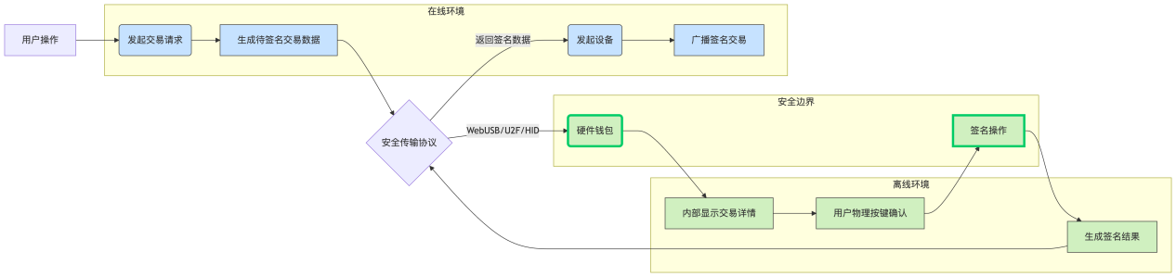

图6-8 硬件钱包签名流程示意图

高端硬件钱包（如 Ledger 系列）通常会内置安全芯片（Secure Element, SE），其防护能力达到银行级标准，可有效抵御侧信道攻击、物理拆解、低电压攻击等硬件级入侵。安全芯片的功能包括生成与存储密钥、随机数生成、执行加密运算、存储固件校验信息，以及执行设备启动校验。通过这种封闭且高防御的硬件环境，硬件钱包在物理层面构建了强大的私钥保护屏障。

#### （2）代表性硬件钱包产品

在了解了硬件钱包的基本原理与架构之后，我们可以进一步通过具体的产品实例，深入剖析各主流硬件钱包的设计差异、技术路线与安全策略。不同厂商在私钥管理、安全芯片选择、固件开源程度以及用户体验方面的权衡，直接影响着用户的使用习惯与安全保障。

Ledger 是当前市场占有率最高的硬件钱包之一，代表产品包括 Ledger Nano S、Ledger Nano X。Ledger 采用双芯片架构，主控芯片负责 USB 通信、界面交互，私钥相关操作全部由安全芯片（Secure Element）独立完成。Ledger 的固件为闭源设计，所有应用需经过 Ledger 官方审核并签名，保证设备仅运行经过验证的软件。Ledger 的安全模型依赖于双层物理隔离，即使主控芯片被攻破，Secure Element 也不会泄露私钥。

Trezor 是另一知名硬件钱包品牌，代表产品包括 Trezor One、Trezor Model T。Trezor 采用单芯片设计，私钥存储与应用执行共用同一芯片，但通过固件加密、启动验证等方式保障安全。Trezor 的固件完全开源，安全性透明，便于社区审计与独立验证。Trezor 支持触屏操作（Model T），交互体验更为友好。Trezor 的安全设计依赖于开源社区的持续审计，相较 Ledger 更加注重可验证性。

市场上还有诸如 KeepKey、SafePal、GridPlus 等硬件钱包品牌，部分产品支持无线连接（蓝牙、NFC），部分集成防篡改模块，针对不同使用场景提供差异化安全体验。

#### （3）安全芯片与固件签名的攻击面分析

虽然硬件钱包提供了当前行业最高级别的资产安全保障，但其仍存在潜在的攻击面，主要攻击方式有以下几种。

一是供应链攻击。如果用户购买了被篡改或预植恶意固件的硬件钱包，攻击者可能已在制造环节植入了后门。对此的防御方法，是仅从官方或授权渠道购买设备，并且使用 Ledger/Trezor 提供的设备认证功能，检查设备真伪。

二是侧信道攻击。攻击者通过分析设备运行时的电磁辐射、功耗波动、响应时间等微弱信号，推测私钥或中间计算结果。对此的防御方法是安全芯片通过物理层防护、随机时序设计、功耗噪声注入等手段降低侧信道可利用性。用户应避免在不可信环境中使用设备。

三是固件伪造与升级劫持。攻击者可能尝试向硬件钱包植入伪造固件，或在固件升级过程中进行劫持。对此的防御方法包括硬件钱包厂商采用固件签名机制，确保设备仅能安装经官方签名的软件；用户应通过设备验证固件签名，不随意安装第三方固件。

四是社会工程攻击。攻击者通过钓鱼网站、伪造界面诱导用户在硬件钱包上确认恶意交易。对此的防御方法是用户必须认真核对设备屏幕显示的交易信息，防止浏览器端信息被篡改；同时使用官方链接和官方软件，避免跳转未知页面。

#### （4）硬件钱包与浏览器的通信协议

硬件钱包与浏览器或移动设备进行数据交互时，通常采用以下通信协议。

一是WebUSB。WebUSB 是一种允许网页直接与 USB 设备通信的标准协议。Ledger Live 等应用支持通过 WebUSB 与 Ledger Nano X 通信，其优点是低延迟、兼容性强（无需安装浏览器插件），缺点是需要浏览器支持 WebUSB（部分移动端不兼容）。

二是U2F（Universal 2nd Factor）。U2F 协议最早用于硬件双因素认证，部分硬件钱包也支持通过 U2F 协议进行交易确认，其优点包括高安全性、协议成熟、支持广泛，缺点是带宽较低，适合低数据量场景。

三是HID（Human Interface Device）。HID 是一种模拟鼠标、键盘等输入设备的通用协议，部分硬件钱包使用 HID 进行数据交换。其优点是驱动支持广泛、兼容性好，无需特殊浏览器支持；缺点包括数据传输效率较低，安全性依赖设备厂商实现。

四是蓝牙与 NFC。Ledger Nano X、SafePal 等产品支持蓝牙通信，部分新兴钱包支持 NFC 交互，便于移动设备使用。蓝牙与 NFC 的使用需注意蓝牙连接必须配合安全协议，防止中间人攻击；NFC 使用需谨慎，避免被恶意设备扫描。

#### （5）硬件钱包的未来趋势与安全展望

随着 Web 3 生态复杂度的提升，硬件钱包正在从单一的签名工具，向多功能安全模块转型，目前有以下几个发展趋势。

一是多链兼容与应用支持。未来的硬件钱包将支持更多链（如 Solana、Polkadot、Layer2 Rollups），并内置对多链 DApp 的快速访问入口；二是集成账户抽象与智能合约钱包，部分厂商已开始探索硬件钱包与合约钱包（如 ERC-4337 标准）的深度集成，支持账户抽象钱包的离线签名；三是生物识别与多因子验证，未来设备可能集成指纹、面部识别等生物因子，提供更强的物理防护；四是开源硬件与透明固件，社区对开源硬件需求日益增加，未来可能有更多像 Trezor 一样的开源硬件钱包，降低供应链信任成本。随着账户抽象、链上身份、Layer2 生态的快速发展，硬件钱包将在未来扮演更复杂、更深入的链上身份守门人角色，成为 Web 3 世界的“安全入口”和“资产保险箱”双重载体。

### 6.3.3 多重签名钱包

在区块链安全管理中，单一私钥控制的账户存在显著风险，因为一旦私钥泄露或者用户自身操作失误，往往会带来不可逆的资产损失。为了解决单点控制的安全隐患，多重签名钱包（Multi-sig Wallet）应运而生，它通过将交易授权权力分散到多个密钥持有者手中，从而实现更高层次的安全控制与权限管理。

#### （1）M-of-N 签名机制与实现标准

要深入理解多重签名钱包的安全基础，首先需要从它的核心设计理念和技术架构入手。多重签名并非复杂的密码学算法，而是一种基于简单签名叠加的权限控制思路。

多重签名钱包，顾名思义，是指一笔交易必须经过多个签名者的共同批准才能被链上执行。技术上，这种方案通常采用 M-of-N 签名机制，N 表示总共的密钥数量，M 表示其中必须签名的最小数量才能完成交易。举例来说，3-of-5 签名结构表示总共有 5 个授权账户，至少需要其中的 3 个账户签名交易才会被执行。这种机制可以极大降低单点私钥泄露所带来的风险。

多重签名方案的设计逻辑是确保单个密钥失窃不会立即导致资产损失，签名过程在不同设备、不同地理位置完成，增加了攻击难度，权限可以灵活配置，适应个人、组织、DAO 不同场景。

在区块链上，多重签名钱包的技术实现大致可以分为两种。一种是协议级支持，也被称为原生多签，如比特币的 P2SH（Pay-to-Script-Hash）地址支持原生多签，采用 OP_CHECKMULTISIG 操作码；另一种是智能合约支持，也被称为合约多签，以太坊上广泛采用合约钱包来实现多重签名，通过链上合约逻辑强制执行 M-of-N 签名规则。以太坊的代表性合约标准是 Gnosis Safe，该方案已经成为以太坊生态多签钱包的事实标准。

Gnosis Safe 是以太坊生态最广泛应用的多重签名钱包，核心优势在于完全链上执行，所有签名状态可公开验证；支持扩展模块（Module）机制，可集成时间锁（Timelock）、批量交易（Multisend）等功能；可灵活配置签名人和签名门槛数量，支持动态调整。Gnosis Safe 的合约结构具有极高的安全性和可定制性，是目前 DAO、DeFi 项目金库管理的主流选择。

#### （2）多重签名钱包的应用场景

多重签名钱包的强大不仅体现在架构设计，更在于它广泛适配了 Web 3 不同层级的应用场景。无论是去中心化组织、企业托管还是个人资产防护，多签方案都提供了灵活而稳健的安全保障。

在DAO中，金库管理是核心运营环节。由于 DAO 通常通过链上投票、社区治理决定资产流向，因此，多签钱包成为金库安全的关键工具。多重签名钱包的应用优势，包括DAO 核心成员共同掌控金库，降低了单点故障风险；可设置时间锁，确保社区有充分时间审查资金流动；支持链上透明审计，符合去中心化治理理念。例如，Uniswap DAO、ENS DAO 等多个头部项目均采用多签钱包作为金库管理基础。

对于机构投资者和加密资产管理公司，多签钱包也广泛应用于企业级托管场景，主要体现在企业高管、财务部门、多地节点联合管理资产；支持定制化权限，如部分账户仅能发起交易，部分账户具有签名权限；可以配合硬件钱包实现物理隔离。多签钱包成为合规加密资产管理的重要支撑工具，为企业提供层级化的安全防护。

部分高净值个人用户也开始使用简易的 2-of-3 多签结构进行资产管理，例如在手机、硬件钱包、纸质备份分配私钥。这样可以实现丢失一个设备仍可恢复，防止因单点设备损坏导致资产不可恢复。多签钱包逐步从机构工具延伸为个人进阶安全选项。

#### （3）多重签名与合约钱包的结构性对比

虽然多签钱包与合约钱包都可以进行权限管理与签名校验，但二者在架构上存在重要区别。

一是链下逻辑 vs. 链上执行的对比。多签钱包无论是原生还是部分合约多签，在设计理念上都强调链下签名、链上验证，签名过程发生在链外，交易执行前验证签名数量是否达到门槛。以比特币 P2SH 和部分以太坊合约多签为代表，其合约钱包，如账户抽象钱包完全依赖链上逻辑，支持复杂权限模型、预验证、定制化安全模块，交易通过自定义验证逻辑确认是否满足签名条件。

二是复杂度与扩展性的对比。多签钱包结构简单，审核友好，Gas 成本较低，但灵活性受限，难以支持高度定制化逻辑。合约钱包支持模块化扩展，如社交恢复、限额控制等，其复杂度更高，开发与审计要求严格。

三是在实际应用的差异上，多签钱包通常用于金库管理、大额资金控制、DAO 投票执行等场景；而合约钱包更适合个人账户管理、账户抽象、用户体验优化等应用。

#### （4）多重签名钱包的未来发展方向

多重签名钱包的优势包括显著降低单点私钥泄露的风险；支持多人协作，适配 DAO 与企业管理需求；签名过程可离线进行，进一步增强了安全性；多语言、多平台支持，生态成熟。但其局限也很明显，操作流程相对复杂，用户体验不如单签钱包直观；一旦签名人无法达到门槛（如设备损坏、成员失联）要求，资金就可能被冻结；需要合理配置恢复策略，避免因人为因素导致的不可逆后果。

多重签名钱包虽然目前已经成为 Web 3 安全管理的重要工具，但未来的发展趋势仍然充满想象空间。特别是随着账户抽象、硬件集成、多链生态的不断成熟，多签钱包正朝着更高的安全性、更佳的用户体验和更强的可扩展性迈进。

一个发展方向是与账户抽象融合。未来多签钱包有望与账户抽象（ERC-4337）深度融合，实现更加灵活的签名验证路径，如支持链上账户预验证，与社交恢复、安全模块联动，实现 Gas 代付与多链支持。第二个方向是与硬件设备深度集成。随着硬件钱包的发展，多签钱包将更广泛集成硬件签名设备，提高用户体验与安全等级。第三个方向是批量签名与多链管理支持。未来多签钱包将提供更高效的批量交易、跨链资产管理功能，适配多链生态的快速发展。

多重签名钱包作为 Web 3 安全体系的重要组成部分，不仅在 DAO 金库、企业托管等高价值场景中发挥核心作用，也逐渐成为个人用户强化资产保护的重要工具。从比特币的原生 P2SH 多签到以太坊的 Gnosis Safe，随着合约钱包与账户抽象的发展，多签钱包正在持续进化。未来，链上安全与链下协作的结合、多签门槛的灵活调整以及与用户体验的深度融合，将成为多签钱包进一步发展的关键方向。

## 6.4 合约钱包原理与代表性项目

随着钱包技术的持续进化，传统的外部拥有账户（Externally Owned Account，EOA）已无法满足复杂应用对灵活性、安全性与用户体验的更高要求。合约钱包（Smart Contract Wallet）作为近年来快速发展的新型账户体系，正在成为钱包架构创新的重要方向。

### 6.4.1 合约钱包概念解析

在深入剖析合约钱包的优势与运行逻辑之前，我们首先需要理解它与以太坊原生账户类型 EOA的根本区别。只有厘清两者在控制模式、权限结构以及账户架构上的差异，才能真正理解合约钱包为何成为当前 Web 3 钱包设计的重要进化方向。

#### （1）EOA 与合约钱包的结构性差异

在以太坊的原生设计中，EOA是最基础的账户类型。EOA 的控制权完全依赖私钥持有者，账户可以发起交易、签名消息，并直接通过公私钥对完成链上验证。EOA 的核心特征包括以下几个方面。一是私钥绑定控制权，只有掌握该账户私钥的实体才能发起交易；二是轻量级架构，EOA 无需部署合约，不存储复杂逻辑，Gas 消耗低；三是不可编程，账户的权限逻辑写死在以太坊协议层，无法动态调整。这种设计简单高效，适用于普通用户，但在复杂场景下存在明显不足，例如无法限制单笔转账额度，无法设置白名单、黑名单，无法实现社交恢复（Social Recovery），遗失私钥即永久失去资产。

合约钱包则完全不同。合约钱包是通过智能合约管理的账户，账户地址与合约地址一致，所有操作必须符合合约内预设的规则。合约钱包有以下几个核心特征。一是自定义权限逻辑，支持限额、白名单、定时解锁、批量转账等复杂规则；二是模块化设计，允许动态升级功能，支持插件化扩展；三是无需用户直接持有私钥，支持社交恢复、账户托管、委托签名等高级功能；四是兼容账户抽象（Account Abstraction）模型，在 ERC-4337 体系下成为未来钱包标准。

EOA 的控制权源自私钥，而合约钱包的控制权来源于智能合约规则。这种差异不仅改变了安全模型，更深刻地影响了用户体验和钱包设计哲学。

#### （2）合约钱包的逻辑层可编程性

合约钱包之所以在近几年迅速流行，根本原因在于它提供了前所未有的可编程权限控制能力。

一是具有交易限额与时间锁机制。合约钱包支持通过逻辑代码为账户设置单笔转账上限，以防止大额资产瞬间被盗；支持每日、每小时交易限额，这适合 DAO 或企业金库场景；支持定时解锁（Timelock）功能，重要交易需延迟一定时间执行，给用户留出反应时间。这种限额设计在 EOA 模式中完全无法实现，极大提升了安全性。

二是白名单与黑名单功能支持。合约钱包可以设置白名单地址，仅允许向指定账户转账，防止误操作；也可以设置黑名单地址，以阻止与高风险地址交互。此外，合约钱包还可以动态更新名单，适配实时安全策略。

三是可以实施批量转账与复杂资产操作。批量转账（Multisend）对于大型机构和 DeFi 协议非常重要。EOA 发起批量转账需单笔操作多次签名，Gas 昂贵且繁琐。合约钱包则可以一键执行多个转账逻辑，极大提升效率。合约钱包还支持自动化质押（Staking）、复杂 DeFi 策略执行、多资产一键管理（NFT + ERC-20）等功能。这些高级功能让合约钱包成为“资产自动化控制台”。

四是具有社交恢复机制，以应对私钥丢失风险。传统钱包私钥遗失即不可恢复，合约钱包支持社交恢复（Social Recovery），通常可以预设若干信任联系人（Guardians），用户请求恢复，守护人联合签名即可找回账户。同时支持多签、延时恢复、分阶段权限重建。这种机制大幅降低了 Web 3 入门门槛，也提升了普通用户的安全体验。

五是批准代理与模块化扩展。合约钱包天然支持授权代理（Session Key），允许临时小额交易无需反复签名；模块可扩展，如添加新资产管理插件、换用多签模块等。相比 EOA，合约钱包更像一个可升级、可定制的操作系统，而非简单的钱包。

#### （3）合约钱包的系统性优势与设计挑战

合约钱包的设计不仅突破了传统账户在安全性与灵活性上的限制，同时也引入了一系列系统性优势。为了更全面地对比 EOA 与合约钱包的实际应用效果，我们可以从核心维度进行结构化总结，以深入理解两者在安全、扩展性与用户体验等方面的具体差异。表6-3是EOA账户和合约钱包在一些指标上的对比。由表6-3可见，合约钱包提供的安全性、扩展性、用户友好性，正在逐步成为 Web 3 的主流。

表6-3 EOA账户和合约钱包在一些指标上的对比

|  |  |  |
| --- | --- | --- |
| 维度 | EOA 账户 | 合约钱包 |
| 安全性 | 私钥即控制权，存在丢失风险 | 支持限额、时间锁、社交恢复 |
| 灵活性 | 权限写死，不可扩展 | 完全可编程，模块化 |
| 用户体验 | 需管理私钥、频繁签名 | 支持批量操作、无需全链签名 |
| 多链兼容 | 部分生态原生支持，部分生态存在限制 | 理论上通过合约可兼容任意链，但实际上存在较大难度 |

但合约钱包也面临一些设计上的挑战。比如高 Gas 成本，部署与使用合约钱包消耗的 Gas 相比 EOA 更高；链上依赖增加，复杂权限逻辑存在潜在合约漏洞；存在兼容性问题，部分老旧 DApp 可能无法识别合约钱包交易结构；签名格式差异，与 ERC-4337 等账户抽象方案需深度适配。尽管存在上述挑战，合约钱包的市场接受度仍在快速提升，特别是与账户抽象结合后，其生态价值愈发凸显。

#### （4）合约钱包的发展路径与未来趋势

合约钱包的创新仍在快速演进的过程中。随着账户抽象、硬件集成和跨链技术的发展，合约钱包正朝着更加开放、智能与跨平台兼容的方向迈进。

一是与账户抽象的融合，ERC-4337 的推广使合约钱包无需基础协议层修改，即可支持更复杂的用户操作流程，合约钱包在账户抽象框架下将成为 Web 3 标准用户入口；二是与硬件钱包深度集成，未来合约钱包将支持硬件钱包嵌入式恢复（无需助记词）、Session Key 与硬件钱包高频互动，以及零知识证明加持的隐私交易支持；三是多链合约钱包的扩展，通过跨链桥、Rollup、Layer 2 技术，合约钱包有望实现单一钱包地址跨链操作、多链批量交易签名优化、Layer 2 上的低 Gas 操作体验；四是社交账户与 DeSoc 集成，未来，合约钱包可能与去中心化身份（DID）、去中心化社交协议（DeSoc）深度绑定，成为链上社交账户的基础设施，支持链上朋友验证、链上社交恢复、基于社交图谱的权限分配。

合约钱包是钱包架构从工具向操作系统进化的重要标志。通过灵活的权限控制、丰富的资产管理功能以及优秀的用户体验，合约钱包正在成为 Web 3 钱包未来的主流形态。尽管目前尚处于性能与兼容性的折衷阶段，但伴随账户抽象标准的成熟、链上扩容方案的发展，以及社交恢复等创新体验的完善，合约钱包的生态将持续扩张，成为链上资产管理的重要基础设施。

### 6.4.2 代表性合约钱包项目

在合约钱包的设计与落地过程中，行业内已经涌现出一批具有代表性的项目。这些项目不仅在技术架构上进行了创新探索，还在用户体验、安全性、权限管理等方面提出了可行的工程方案。通过分析这些典型项目，我们可以更深入理解合约钱包的发展现状及其未来潜力。

#### （1）Gnosis Safe的多签模块架构与权限管理模型

Gnosis Safe 是当前以太坊生态最广泛使用的合约钱包之一，特别受到 DAO、机构与项目方的青睐。凭借其模块化设计与强大的权限管理功能，Gnosis Safe 不仅成为 DAO 金库的事实标准，更为多签钱包树立了行业安全标杆。其设计目标是提供高度安全的资产管理解决方案，通过灵活的多签机制和模块化架构，支持复杂的权限配置与批量化操作。

Gnosis Safe 核心基于 M-of-N 多重签名机制，用户在部署钱包时预设 N 个 owner 地址，交易执行前必须满足至少 M 个地址的联合签名才能授权操作。这种设计避免了单点私钥丢失导致资产不可恢复的风险，同时支持 owner 增删，可以动态调整签名门槛，以适应 DAO 与机构权限管理的弹性需求。

Gnosis Safe 并非简单的多签钱包，更重要的是其高度模块化的扩展设计，如图6-9所示。Modules模块提供批量转账、定时任务、预设操作等扩展能力，允许外部合约调用 Safe 账户进行自动化操作；Guards模块用于设置复杂的交易前检查条件，例如白名单地址校验、转账额度限制等，提升防护灵活性；Executors模块支持链上链下的批量交易执行、闪电贷组合交易等场景。这种模块化结构，使 Gnosis Safe 不仅是一个安全的钱包，更是一个可扩展的资产管理框架。

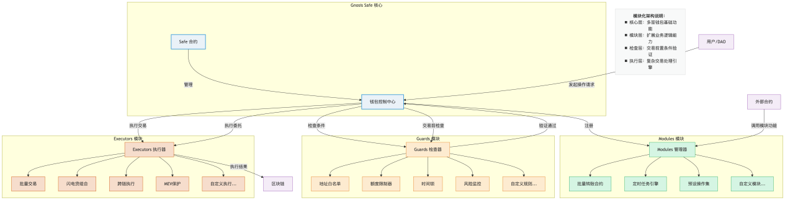

图6-9 Gnosis Safe的模块化设计

在应用场景上，Gnosis Safe 主要服务于三类主体，一是DAO 金库的托管治理资金，以多签确保操作透明与风险隔离；二是企业资金池，支持分级审批与多账户控制，满足机构合规要求；三是大型项目方财库，为分布式团队提供统一、安全的资金托管与批量操作入口。DAO 通常会将治理资金托管于 Gnosis Safe，通过多签保证操作透明与防护。Gnosis Safe 支持分级审批与多账户控制，可以满足机构合规需求，适用于企业资金管理。此外，Gnosis Safe也适用于大型项目方，便于分布式团队对资金进行安全托管与批量操作。

#### （2）Argent Wallet的社交恢复与用户友好体验

相较于 Gnosis Safe 强调多签安全和企业级应用，Argent Wallet 则将用户体验、社交恢复和移动端便捷性作为核心设计目标。Argent 提出的 Guardian 模式和合约账户轻交互路径，为个人用户提供了更友好的安全保障与账户恢复方案。

Argent 是较早提出社交恢复（Social Recovery）理念的合约钱包项目，目标用户为日常 Web 3 参与者，强调便捷、安全与无需复杂操作的友好体验。在Argent 的核心架构中，交易由用户的 EOA 地址（移动端应用或浏览器扩展）发起，Argent 钱包的合约账户对交易进行验证，执行预置的安全策略，如限额、白名单校验、两步确认等。这一流程兼具链上验证与链下易用性的平衡。

Argent 最大的创新是社交恢复（Guardian）设计。用户可以预设多个 Guardian（可以是朋友、设备或官方服务）作为恢复权限持有者，当用户丢失设备或遗忘私钥时，可以通过 Guardian 集体确认，发起账户恢复流程。恢复过程无需助记词，显著降低了用户操作的复杂度与记忆负担。这种模式极大提升了非技术用户的资产安全体验，推动了合约钱包的普及。

在安全机制上，Argent 实施了限额转账与时间锁机制，用户设定每日最大转账额度，可以防止大额盗刷；设有白名单机制，默认限制转账目标，降低钓鱼攻击的成功率。此外还有官方防钓鱼服务，通过链下验证帮助用户拦截已知恶意地址。Argent 在兼顾用户友好的同时，维持了较高的安全保障，被认为是当前移动端合约钱包的典范。

#### （3）其他新兴合约钱包项目及未来趋势

随着账户抽象的发展与合约钱包生态的成熟，更多新兴项目正在推动行业创新。

Ambire Wallet支持账户抽象与批量交易，一次签名即可完成多步链上操作；支持自动 Gas 支付（可以用稳定币或代币支付手续费），提升用户体验；账户管理界面友好，兼容 Web 应用与移动设备。Soul Wallet强调链上社交关系的账户恢复，支持社交图谱与可组合的恢复流程；结合模块化账户安全插件，支持自定义风险控制逻辑；与 ERC-4337 的账户抽象标准深度集成，具备高度可扩展性。

UniPass Wallet主打“邮箱登录”的 Web 2.5 跨越式体验，降低了 Web 3 的用户门槛；支持非链上助记词管理，通过智能合约实现链上权限验证；提供完善的社交恢复与邮箱找回功能。

这些新兴项目正不断试图突破当前合约钱包在链上成本、安全性、跨链兼容性方面的技术瓶颈。合约钱包项目的未来发展，一是与账户抽象深度融合，预计未来合约钱包将全面支持 ERC-4337，彻底打破 EOA 与合约账户的界限，实现账户即合约的模式；二是与链上身份集成，合约钱包有望成为链上身份管理的重要入口，支持 DID（去中心化身份）与链上声誉系统对接；三是通过跨链钱包统一账户体系，借助 LayerZero、Cosmos IBC 等跨链协议，未来钱包有望支持原生多链账户的一体化管理；四是支持更强的模块化安全插件，支持个性化安全策略、时间锁、批量授权等，进一步提升灵活性。

通过 Gnosis Safe、Argent 以及一系列新兴合约钱包的案例可以看出，合约钱包已成为 Web 3 账户体系的重要创新方向。它不仅解决了传统钱包在安全性与扩展性上的诸多问题，还为未来账户抽象和链上身份的深度融合奠定了坚实基础。

## 6.5 账户抽象的概念与演化路径

合约钱包的发展，推动了以太坊生态对账户体系的重新思考。传统的 EOA 与合约账户泾渭分明的结构，虽然为链上账户管理提供了明确的架构基础，但也暴露出用户体验不佳、安全机制不灵活等诸多痛点。在此背景下，账户抽象（Account Abstraction）逐渐成为以太坊社区关注的核心议题。账户抽象试图打破当前账户类型的界限，赋予账户更多可编程能力，提升交互友好性，并增强安全性。

### 6.5.1 为什么需要账户抽象？

账户抽象的提出并非基于纯粹的技术理想，而是对当前用户痛点、安全挑战与开发需求的深刻回应。无论是链上交互的复杂体验，还是交易安全的高度依赖，现有以太坊账户体系均存在明显不足。账户抽象的设计正是为了解决这些瓶颈，推动链上交互向更友好、更安全、更灵活的方向演进。

#### （1）用户体验成为当前账户体系发展的重大阻碍

在当前以太坊及大部分公链系统中，用户日常链上交互往往面临诸多使用门槛，尤其是账户体系带来的原生设计缺陷。账户抽象的首要驱动力之一，正是为了解决用户在操作体验中的诸多痛点。这些问题不仅降低了新用户的参与热情，也限制了 Web 3 的普及。

在现有以太坊架构中，所有交易的 Gas 费用只能使用以太坊主币（ETH）支付。这对新用户而言极不友好，哪怕用户只想使用 DApp 与稳定币进行简单交互，也仍然必须先获取一定数量的 ETH 作为手续费。这种设计限制了链上应用的可用性与推广速度，尤其在多链环境下更显笨拙。账户抽象通过引入“代付”（Paymaster）机制，允许第三方或 DApp 合约代为支付 Gas，从而实现“用户零 ETH 入场”的友好体验。用户可以使用稳定币、项目代币，甚至使用 NFT 支付手续费。这种安排极大降低了交互门槛。

现有 EOA 账户强制要求使用 ECDSA 签名，这意味着账户只能通过私钥签名进行身份验证，无法支持指纹识别、面部解锁、WebAuthn 等多元化身份验证方式。账户抽象允许开发者自定义验证逻辑，支持社交恢复、硬件验证、甚至生物识别技术，从而为 Web 3 钱包带来接近 Web 2.0 的便捷认证体验。

传统 EOA 账户采用简单的签名即授权机制，这就使得用户需要频繁确认每一步操作。一旦用户 Gas 设置错误、区块拥堵或链上状态变化，交易就可能失败，且失败交易依然消耗 Gas。账户抽象支持“批量打包”交易（Batch Transactions）和更复杂的预执行验证（Simulation-based Validation），允许用户一次性签署一组交易，提升链上交互的原子性与成功率。

#### （2）更灵活的账户权限控制安全性诉求

除了用户体验问题，现有账户架构在安全性方面同样存在系统性缺陷。账户抽象的提出，也是在回应开发者与用户对更精细权限管理与更强安全保障的深切需求。当账户设计过于刚性，任何私钥泄露都会导致不可逆的资产损失。因此，账户抽象必须为账户权限设计带来更丰富的扩展空间。

现有 EOA 账户缺乏灵活的权限划分，所有操作完全绑定单一私钥，一旦私钥泄露，全部资产都会面临失控风险。而账户抽象支持通过自定义验证逻辑，引入更细粒度的权限管理。例如，用户可以限制单笔交易金额、设置特定地址白名单、要求某些高风险操作必须经过社交恢复或多签授权。

当前 EOA 的交易生命周期简单直接，缺少动态防护机制。账户抽象可以为账户交易附加链上验证逻辑（如时间锁、社交批准、多级审计），实现更复杂的动态安全策略。此外，合约账户可以实时监测账户状态，阻止潜在异常交易，进一步提升安全性。

#### （3）为开发者与用户赋能的灵活性诉求

在优化用户体验和提升账户安全的基础之上，账户抽象还肩负着赋能开发者与生态应用的职责。灵活性不仅关乎账户本身的可配置程度，更直接影响链上应用能否创造出更流畅、更复杂的用户交互场景。账户抽象打破了现有 EOA 的单一签名限制，为开发者设计出多样化授权路径和自定义交互逻辑提供了强大支持。

在账户抽象架构下，账户可以预先设定哪些应用和场景允许自动执行交易。例如，用户可为某 DApp 设置临时授权，允许一定额度内的免签操作，类似于 Web 2.0 世界的“Remember me”机制。这种灵活的授权逻辑，极大地提升了用户体验，同时赋予开发者更多空间设计细致的权限系统。

账户抽象允许引入 Paymaster 合约，开发者可以设计个性化 Gas 支付路径。例如，某 DeFi 协议可以补贴用户手续费，某游戏可以允许用游戏内代币支付 Gas，降低用户链上交互成本。这种设计不仅优化了初学者体验，也为复杂业务模型（如分期支付、链上广告）提供了支持。

账户抽象提出的 Session Key（会话密钥）设计，允许用户为特定应用场景生成临时密钥。该密钥仅在设定的时长或额度内有效，降低了长期密钥泄露的风险。Session Key 极大丰富了链上交互形态，用户可临时授权某应用连续批量操作、设置会话级别权限，并在过期后自动失效，进一步提升了安全性与便捷性。

#### （4）账户抽象为何成为行业共识？

账户抽象之所以成为以太坊演进路线中的关键议题，根本原因在于它兼顾了用户体验、安全性与开发灵活性。它不仅解决了 ETH 支付强依赖、单一签名模式、密钥丢失账户不可恢复等顽疾，更通过灵活的验证逻辑，推动了以太坊从“资产转账平台”向“可编程账户操作系统”的演化。

其具体作用表现在以下几个方面。一是用户体验升级，降低入门门槛。通过账户抽象，用户无需理解 Gas、无需持有 ETH，甚至无需感知签名机制，能够以近似 Web 2.0 的体验快速上手 Web 3 应用。二是安全性全面提升，构建了多层防御体系。账户抽象支持定制权限、多重验证路径、社交恢复、动态审批等复杂安全策略，显著降低账户被盗、密钥丢失的整体风险。三是应用生态创新，支持了更为复杂的交互逻辑。账户抽象使链上应用不再局限于“签名即授权”的单线程模式，支持批量交易、Gas 代付、免签场景，为 DeFi、GameFi、SocialFi 等应用的创新提供了丰富的工具箱。

虽然账户抽象被广泛认可，但目前的技术路径仍面临如下挑战。一是向后兼容性问题，现有基础设施多基于 EOA，账户抽象方案需确保与现有生态兼容，避免链上碎片化；二是Gas 成本管理，复杂验证逻辑可能引入额外 Gas 消耗，需设计高效执行路径；三是开发工具链缺失，账户抽象生态尚处于早期，缺少完善的开发框架与安全审计工具。这些问题正通过 ERC-4337、EIP-5003、EIP-6900 等提案持续优化，未来账户抽象有望成为以太坊主流账户模型。

### 6.5.2 账户抽象的定义与技术目标

账户抽象（Account Abstraction）是以太坊近年来最具结构性变革意义的概念之一，其核心在于突破现有账户模型的二元架构限制，为链上账户的设计引入更强的可编程性与更广泛的应用空间。理解账户抽象的本质，首先需要回溯当前账户体系的结构性约束，以及账户抽象所试图重塑的技术愿景。

#### （1）EOA/合约账户二元架构的结构性限制

在以太坊当前设计中，账户体系被严格划分为外部拥有账户（Externally Owned Account，简称 EOA）和合约账户（Contract Account）两类。这种二元架构在以太坊白皮书设计初期具有合理性，它为用户交互与合约执行划定了明确边界，EOA 由私钥控制，只能主动发起交易；合约账户无私钥，只能被动响应调用。

然而，这种设计也带来了明显的局限性。一是控制权设计的僵化。在 EOA 模型中，账户控制权单纯绑定于私钥，一旦私钥丢失或泄露，用户将永久失去对资产的控制。更糟的是，EOA 无法内建任何权限管理、社交恢复或多签保护机制。这使得个人用户、机构钱包乃至 DAO 资金管理都受到极大约束。二是交易发起权的单点依赖。当前以太坊要求所有交易必须由 EOA 发起，合约账户无法自主发起链上操作，这不仅限制了账户的可编程性，也阻碍了自动化交易、链上权限代理等高级功能的实现。三是用户体验的割裂。由于 EOA 和合约账户在功能和 Gas 支付逻辑上截然不同，导致用户在实际交互中必须理解复杂的账户分类、交易顺序和支付路径，从而增加了 Web 3 使用门槛。

账户抽象正是为了解决上述结构性问题而提出的，其目标是彻底消除账户的二元分类，为所有账户赋予平等的可编程性。

#### （2）“所有账户皆为合约”的未来图景

账户抽象背后的核心哲学，是未来链上的所有账户都应当是合约账户。在这一愿景下，账户的执行逻辑、验证规则、支付方式都将不再是协议层的刚性设计，而成为可由开发者和用户自由定义的功能属性。这种设计会带来几个深远的变化。

一是账户的可编程性成为默认能力。传统 EOA 只能签名和发送交易，而账户抽象下的账户可以集成多种复杂逻辑，支持批量转账、限额控制；支持授权机制、社交恢复；支持链下签名验证、灵活的交易失败处理。这种高度可编程性将使账户不再是“资产容器”，而成为“逻辑中心”。

二是账户与应用强绑定。未来账户可定制自身的授权、支付和安全策略，不同应用可以针对自身需求设计专属账户模板。这种设计将推动应用与账户深度耦合，为 Web 3 用户提供更无缝、更定制化的交互体验。

三是使第三方服务进入协议设计。账户抽象打开了第三方交易聚合与支付服务的入口，这使得 Bundler、Paymaster 等新角色能够成为链上基础设施的一部分。这些服务不仅能优化交易打包，还能支持代付、分批支付、延迟结算等灵活功能。

#### （3）去中心化验证者服务的核心设计Bundlers 与 Paymasters

账户抽象并非单纯账户设计的变革，更重要的是它重塑了交易提交、验证与 Gas 支付的系统流程。ERC-4337 提案提出了Bundlers 和 Paymasters两个关键组件，共同构建了账户抽象的执行基础。

在 ERC-4337 中，用户不再直接向链上传递交易，而是提交一个称为 UserOperation 的操作请求，Bundler 就成为类似矿工/验证者的节点角色，负责从 UserOperation 池中收集用户请求，打包成区块链交易并广播到网络。其工作流程为，用户提交 UserOperation 至公共内存池，Bundler 验证操作合法性（包括签名与账户逻辑），之后将多个用户操作聚合为单笔交易，发送到区块链。这种设计打破了交易必须由 EOA 发起的限制，支持多账户批处理与高级交易逻辑，同时实现了账户抽象下的交易流动性优化。

Paymaster 是专门为用户代付 Gas 费用的智能合约，是账户抽象体系中的另一个核心创新，其工作机制是用户在交易中指定 Paymaster，Paymaster 负责验证用户资格、支付 Gas 费用，用户可用 ERC-20、NFT、积分等非原生资产支付交易手续费。这种设计的意义，在于允许用户以其他代币支付 Gas，降低了新用户的入门和使用门槛；支持白名单免费交易、广告赞助支付等商业模式；为 Web 3 应用开放更丰富的 Gas 策略（如阶梯式费用）。

Bundler 与 Paymaster 共同构成账户抽象下的去中心化验证与支付服务，解决了交易发起与手续费支付两大痛点。通过这一机制，账户可以实现Gasless onboarding（无需 ETH）、灵活签名验证（支持社交恢复、Session Key）、多步交易封装与批量执行。整个设计不仅增强了系统安全性，也极大提升了用户体验。

#### （4）账户抽象的核心技术目标总结和未来前景

综合来看，账户抽象的最终技术目标可归纳为以下五个方面。一是消除了账户二元性，未来所有账户都将是智能合约账户，无需区分 EOA 与合约账户，消除了用户理解与开发障碍；二是支持自定义验证逻辑，用户可以定义任意签名验证算法，支持多重签名、社交恢复、指纹验证、硬件模块签名等多样化认证方式；三是Gas 支付方式灵活化，允许使用任何代币支付手续费，支持第三方代付、应用代付、分期支付等多种支付策略；四是实现了批量交易与高级交互，支持封装多步操作为单一 UserOperation，极大减少链上交互复杂度与失败率，提升用户体验；五是支持去中心化交易处理服务，引入 Bundler、Paymaster 等去中心化服务节点，避免依赖中心化 Relay 服务，保持网络去信任特性。

账户抽象不仅是以太坊协议的技术升级，更将深刻影响整个 Web 3 应用生态的设计逻辑。未来随着 ERC-4337 标准的广泛落地，账户抽象将带来钱包的全面升级，原生支持社交恢复与批量支付；将带来DApp 用户体验的革新，交易流更顺滑、失败率更低；同时也将产生DeFi、NFT 与游戏领域的新交互范式，包括无感 Gas 支付、批量资产转移、链上角色授权；以及对企业与 DAO 多层级权限管理的灵活支持。

账户抽象不仅是钱包架构的进化，更是公链用户体验和开发者自由度的根本性提升。通过账户抽象，以太坊正在朝着更加用户友好、开发者友好、协议灵活、应用多样的去中心化未来迈进。

## **6.6 ERC-4337的账户抽象标准化尝试**

在以太坊账户抽象的长期探索中，ERC-4337 是目前最具行业影响力、可落地性最强的标准提案。该提案并非试图通过硬分叉修改以太坊共识协议，而是通过一套链上合约 + 用户层协议 + 去中心化服务节点的组合，构建一种无需共识层升级的账户抽象实现路径。ERC-4337 提供了一种务实的设计思路，目标是在不改变现有节点、区块结构和共识机制的前提下，赋予所有账户可编程交易验证能力、支持任意 Gas 支付方式，并引入去中心化交易聚合服务，从而显著降低用户使用门槛，拓展智能合约钱包的功能边界。

#### （1）ERC-4337 背景与设计目标

ERC-4337 作为当前账户抽象领域的里程碑提案，并非凭空产生，它源自对以太坊现有账户体系痛点的长期反思，同时也承载着改善用户体验、增强合约灵活性的重要使命。为了更好地理解这一标准的设计哲学，我们需要先回溯其产生背景与需求动因。

以太坊自诞生以来，账户体系始终存在以下结构性限制。一是账户类型僵化，必须区分 EOA 和合约账户；二是私钥控制单一，EOA 只能使用私钥签名；三是交易发起受限，只能由 EOA 发起交易；四是Gas 支付不灵活，只能用原生 ETH 支付。这些设计成为以太坊用户体验的长期障碍，尤其对 Web 3 初学者与主流用户而言，Gas 支付门槛和账户安全性是实际应用落地的巨大瓶颈。

虽然早期有EIP-86、EIP-2938等账户抽象提案，但它们都要求协议层硬分叉，升级路径复杂导致难以推动。因此，ERC-4337 的核心创新，在于提出无需共识层更改的账户抽象实现方案，通过一套智能合约和去中心化服务网络，重构账户逻辑和交易流程。

ERC-4337 的设计目标，包括消除账户二元性，让所有账户都支持自定义验证逻辑；支持任意代币支付 Gas，降低用户进入门槛；支持批量操作、社交恢复、限额设置等复杂账户逻辑；支持去中心化交易打包和验证节点，避免中心化中介；保持以太坊主网兼容性，无需协议层改造。

#### （2）ERC-4337 的基础组件解析

ERC-4337 的账户抽象体系主要由以下核心组件构成，如图6-10所示。

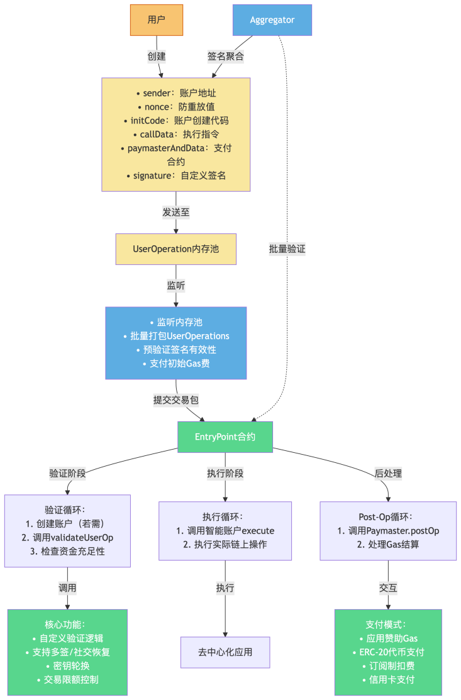

图6-10 ERC-4337 账户抽象体系核心组件构成

在 ERC-4337 架构中，传统交易（Transaction）被新型结构 UserOperation 替代。UserOperation 包含的信息有发送方账户地址（Sender）、调用数据（CallData）、验证数据（Signature）、最大 Gas 限额（CallGasLimit）、Gas 支付策略（Paymaster 信息）。与传统交易的核心区别在于支持自定义验证逻辑，不局限于 ECDSA 签名，允许调用账户内部复杂执行逻辑，支持由 Paymaster 代付 Gas 费用，交易不是直接提交到区块链，而是进入专门的 UserOperation 池。这种设计将账户验证、交易执行、手续费支付完全拆解，使交易结构更具可编程性。

EntryPoint 是 ERC-4337 系统的关键智能合约，负责验证 UserOperation 是否符合账户自定义规则，统一处理 Gas 结算、手续费支付与退款，管理 Paymaster 的调用权限和余额结算，执行账户操作、保证交易原子性。所有 ERC-4337 用户操作，必须通过 EntryPoint 合约执行。这种设计为系统提供了可组合性与安全边界，避免了验证逻辑分散带来的系统性风险。

Bundler 是类似于矿工的服务节点，专门监听 UserOperation 池收集待处理的操作，验证 UserOperation 的合法性（包括签名和账户余额）后将多个 UserOperation 聚合为单笔链上交易，提交至 EntryPoint 合约进行集中执行。Bundler 的出现打破了传统 EOA 必须直接广播交易的限制，为账户抽象下的去中心化交易处理提供了技术基础。

Paymaster 是专为账户抽象设计的 Gas 支付代理合约，可以验证用户是否符合代付条件（如白名单、积分消耗），为用户交易预留 Gas 预算，允许用户以非 ETH 资产支付手续费，支持应用赞助支付 Gas（例如游戏、DeFi 项目为新用户免 Gas）。这种设计大大拓展了链上支付场景，支持更丰富的商业模式和用户体验优化。

#### （3）ERC-4337 的完整执行流程解析

ERC-4337 的交易执行流程相较传统以太坊交易更为复杂，主要步骤如图6-11所示。

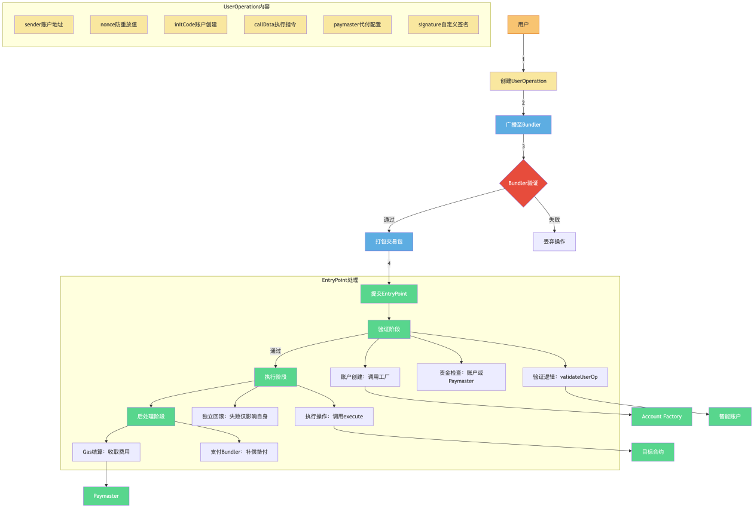

图6-11 ERC-4337 交易执行流程

用户构造 UserOperation，通过支持账户抽象的钱包创建 UserOperation 数据结构，选择使用的 Paymaster（如果希望代付 Gas）。若钱包尚未部署，需在 UserOperation 的 initCode 字段携带账户工厂（Account Factory）创建逻辑，以便 EntryPoint 在首次执行前完成部署。UserOperation 广播至 Bundler 节点，Bundler 监听 UserOperation 池收集操作请求；Bundler 验证签名、账户余额、Paymaster 资格，将多个 UserOperation 聚合为单笔区块链交易，提交至 EntryPoint 合约。EntryPoint 顺序验证每个 UserOperation 是否符合账户逻辑，执行账户操作，收取手续费并结算 Paymaster 账户。合约账户根据自定义逻辑完成操作（如转账、授权），单个 UserOperation 在执行阶段的失败仅回滚该操作本身，不影响同 bundle 内其他 UserOperation，但验证阶段的失败会导致整 bundle 被丢弃，Gas 费用由账户或 Paymaster 支付，支持非 ETH 支付。

这种分离式设计实现了链上交易逻辑、验证逻辑、支付逻辑的完全解耦。

#### （4）ERC-4337 的安全模型与审计设计

账户抽象虽然极大提升了灵活性，但也引入了新的安全风险。ERC-4337 通过以下机制限制攻击面。

一是EntryPoint 统一验证入口，所有交易必须通过 EntryPoint 执行，防止账户绕过系统验证。EntryPoint 合约已由多家审计机构（如 OpenZeppelin、Sigma Prime）进行全面安全审计，验证其逻辑正确性与抗攻击能力。二是用户操作限制，UserOperation 包含最大 Gas 限制，防止拒绝服务攻击；账户必须实现 validateUserOp 函数，拒绝非法操作；Paymaster 必须提前质押保证金，防止恶意消耗系统资源。三是Bundler 选择权下放，用户可自由选择 Bundler，防止中心化打包节点的单点攻击。四是Replay Protection（重放保护），通过 nonce 与 UserOperation Hash 机制，避免同一操作被重复执行。

#### （5）ERC-4337 现状、挑战与未来路径

在全面解析了 ERC-4337 的技术架构与交易执行流程之后，我们也必须关注它在实际应用中的生态进展与现存挑战。理论设计的成熟并不意味着实践路径已然平坦，ERC-4337 的推广落地依然面临网络拥堵、Gas 成本、用户教育等多方面问题。

目前，多个钱包（如 Stackup、UniPass、Soul Wallet）已支持 ERC-4337，多条链（以太坊主网、zkSync、Polygon、Arbitrum）支持账户抽象生态，Paymaster 商业模式逐渐丰富，出现了广告代付、交易打包服务等新应用。

ERC-4337面临的挑战，主要有以下几项。一是Gas 成本问题，账户抽象执行复杂度高，可能导致部分交易的 Gas 费用高于传统交易；二是Bundler 去中心化不足，当前 Bundler 节点较为稀缺，存在中心化风险；三是用户教育不足，账户抽象使用逻辑复杂，主流用户尚需时间理解与适应；四是开发者生态尚不成熟，缺乏完善的账户抽象 SDK、测试工具与安全库支持。

未来可能的发展路径，一是与 Layer 2 Rollup 深度融合，降低账户抽象的 Gas 成本；二是丰富 Bundler 网络，提高节点分布与交易聚合效率；三是推动 ERC-4337 与账户抽象钱包的标准化整合，形成统一接口；四是拓展更多 Paymaster 商业模式，促进应用链代付生态繁荣；五是加强账户抽象开发者工具链建设，降低智能合约钱包开发门槛。

ERC-4337 提供了一条无需硬分叉即可实现账户抽象的务实路径，成为以太坊账户体系的重要里程碑。它重新定义了账户的角色、交易的构建方式以及手续费的支付逻辑，为钱包设计、用户体验、Web 3 应用模式注入了强大创新动能。尽管面临 Gas 成本、生态成熟度等短期挑战，但账户抽象所描绘的“所有账户皆为合约”的未来，正逐步成为 Web 3 基础设施的重要组成部分。通过 ERC-4337，以太坊正在朝着更加灵活、更加友好、更加开放的去中心化网络稳步迈进。

## **6.7 账户抽象的其他提案与对比**

尽管 ERC-4337 已成为账户抽象路径中被广泛采用的应用层解决方案，但在以太坊社区的设计演进过程中，仍存在多个针对账户抽象的替代提案。这些方案有的更激进，试图直接修改以太坊虚拟机（EVM）执行环境，有的则从更底层设计入手，希望在交易验证、签名权限、账户结构等方面做出系统性重构。

EIP-3074 是当前较具代表性的协议层账户抽象尝试。这一提案提出通过引入新的 EVM 指令（OPCODE），赋予 EOA 账户灵活的代理执行能力，在兼容现有用户地址的基础上，支持部分账户抽象功能，成为 ERC-4337 之外另一条务实且高效的路径。

### 6.7.1 EIP-3074以OPCODE 方式实现账户抽象

目前的 EOA 账户完全依赖私钥控制，无法动态授权其他合约或账户进行操作。用户在每一笔交易中都必须亲自签名，且无法为 EOA 账户添加任何账户内逻辑，由此造成无法支持交易批量处理、Gas 代付、自定义验证，无法把账户委托给其他合约（如社交恢复、交易聚合器），也无法在 EOA 层级实现高阶权限管理（如限额、白名单）。

ERC-4337 虽然解决了上述问题，但它架构复杂，交易路径较长，且处于应用层，与现有钱包和生态的兼容性较差。EIP-3074 试图以更小的修改成本，在 EVM 执行层原生支持 EOA 委托控制，从而提升账户灵活性，同时尽量保留当前用户地址和使用习惯。

#### （1）EIP-3074 的核心机制

EIP-3074 提出新增两条关键 OPCODE，其中AUTH用于验证签名并在当前 EVM 执行上下文中，授权该签名代表的 EOA 地址；AUTHCALL允许执行当前已授权账户身份的调用，后续交易将以授权账户的身份执行。

AUTH 通过输入“账户地址 + 签名数据”，实现在当前 EVM 执行上下文中确认该签名是否有效，并将该 EOA 账户授权给当前合约作为操作主体。简单来说，AUTH 就是将 EOA 的账户权限“挂载”到合约环境中。而AUTHCALL 通过输入“目标合约地址、调用数据”，实现以授权账户（即 EOA）的身份调用目标合约，等价于该账户主动发起交易。此时，所有 msg.sender、余额扣减等执行逻辑，都会以被授权账户为准。整个流程实际上允许用户通过签署一次离线授权，允许某个 invoker（控制合约）持续代表自己执行交易，直到用户撤销授权。

#### （2）操作流程与使用路径

EIP-3074 的标准使用流程如图6-12所示。用户生成离线签名，授权某个 invoker 地址拥有自己的操作权限；invoker 合约通过 AUTH 指令验证该签名，获得该 EOA 账户的委托权限；invoker 合约通过 AUTHCALL 指令，代表该 EOA 地址发起任意交易或合约调用。

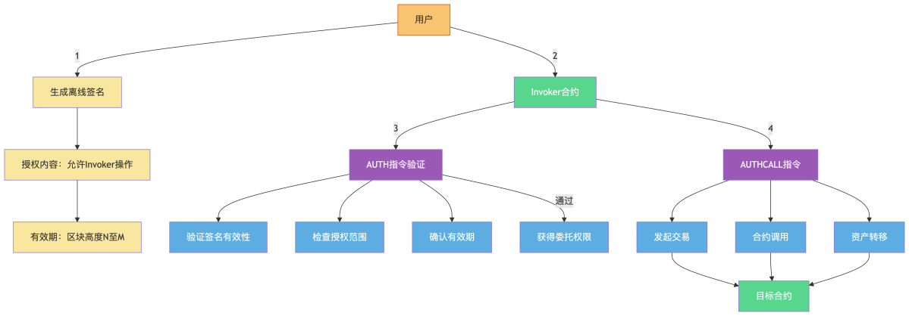

图6-12 EIP-3074 的标准使用流程

invoker 合约可根据业务逻辑批量执行交易、代付 Gas、执行限额控制等复杂账户行为。用户可随时通过特殊交易或安全机制撤销对 invoker 的授权。比如用户授权社交联系人账户，允许在紧急情况下恢复控制权；用户一次性授权 DEX 聚合器批量处理多笔交易；应用通过 invoker 支付用户交易的手续费。

#### （3）EIP-3074 与 ERC-4337 的差异比较

虽然 EIP-3074 与 ERC-4337 都试图实现账户抽象，但两者设计路径、执行层级和安全架构存在本质区别，具体如表6-4所示。

表6-4 EIP-3074 与 ERC-4337 的差异

|  |  |  |
| --- | --- | --- |
| 维度 | EIP-3074 | ERC-4337 |
| 实现层级 | EVM 执行层 | 应用层（无需协议升级） |
| 账户结构 | 依旧区分 EOA 与合约账户 | 允许所有账户为合约 |
| Gas 支付 | 仍需原生 ETH，暂不支持非 ETH 代付 | 支持 Paymaster 代付 |
| 操作对象 | 扩展 EOA 功能，适配现有钱包 | 设计新账户与新交易流程 |
| 用户兼容性 | 高，支持现有地址、私钥 | 低，需迁移钱包架构 |
| 灵活性 | 中等，支持批量处理、授权执行 | 极高，支持完全自定义验证 |
| 安全模型 | 需防止 replay attack，依赖授权撤销机制 | EntryPoint 集中管理，安全边界清晰 |
| 系统复杂度 | 低，设计简单，执行高效 | 高，架构复杂，依赖 Bundler 网络 |

由表6-4可见，EIP-3074 的优势在于高度兼容现有钱包和用户账户，执行层效率高，Gas 成本低，不依赖复杂的 Bundler 网络；而ERC-4337 的优势在于完全账户抽象，功能灵活，支持代币支付 Gas，对新用户更友好，更适合合约钱包全面普及。

#### （4）安全性讨论与潜在风险

任何设计权限委托与账户控制的机制，都必须严肃面对可能的攻击路径与误用场景。为了全面评估 EIP-3074 的可行性，接下来我们深入分析其主要安全风险，尤其是重放攻击（Replay Attack）与授权撤销的技术挑战。

由于 EIP-3074 使用离线签名授权，如果签名未正确设计（缺少链 ID、到期时间、nonce 等防护参数），可能面临被恶意重放攻击的风险。为防止重放攻击，EIP-3074 要求授权消息必须绑定链 ID、防重放域，支持设置授权过期时间，签名消息必须包含可验证的 nonce。

EIP-3074 的核心挑战之一是授权撤销。因此，必须设计有效的撤销路径，确保用户在任何时刻都可以发起撤销交易，移除对 invoker 的授权；限制授权时间窗口，降低风险暴露周期；同时配合时间锁、限额策略，防止大额损失。

EIP-3074 的灵活性取决于 invoker 合约的设计，若 invoker 安全性不足（如存在权限绕过、参数验证缺失），用户资产可能面临被恶意操作风险。因此，社区普遍建议invoker 合约必须经过严格安全审计，用户只授权主流、安全的 invoker，以及引入标准化 invoker 模块，降低用户决策风险。

#### （5）未来演进与兼容性展望

尽管 EIP-3074 提供了一种较为轻量级的账户抽象实现路径，但其生态落地仍在不断推进中。兼容性、用户教育以及与现有协议的集成难度，都是决定其未来走向的重要因素。为了进一步理解 EIP-3074 的发展潜力，我们将关注当前社区的技术动向与相关改进提案，勾勒其可能的演化路线。

EIP-3074已通过以太坊核心开发者初步共识，未来可能在 Dencun 之后的升级中部署；同时WalletConnect、Gnosis Safe、Argent 等多家钱包团队积极参与标准设计。

虽然EIP-3074与ERC-4337两者实现路径不同，但社区倾向于视 EIP-3074 为短期兼容性方案，ERC-4337 为长期账户架构目标。预计1-3年内，EIP-3074 将与 ERC-4337 共存，由用户自主选择；3-5年，ERC-4337 将与 L2 Rollup 深度融合，形成主流账户模型；5年以后，EVM 层可能进一步纳入原生账户抽象（如 ERC-4337 协议内置）。短期内钱包将优先适配 EIP-3074，以提升用户体验；但长期来看，将转向支持账户抽象合约钱包，全面兼容 ERC-4337。

EIP-3074 代表了以太坊账户抽象路径中的另一种设计哲学，即通过最小协议层修改，快速赋予 EOA 账户委托执行能力，兼顾用户兼容性与协议可升级性。尽管其灵活性不及 ERC-4337，且在 Gas 支付、账户定义上存在结构性限制，但其易用性、高效性和过渡属性，极有可能在账户抽象大规模普及前，成为用户友好的重要补充方案。未来，EIP-3074 与 ERC-4337 很可能共同塑造多元化账户体系，助推 Web 3 生态进入更开放、更低门槛、更安全的用户体验时代。

### 6.7.2 EIP-5003、ERC-6900 等演化方向

账户抽象作为以太坊用户体验革新的关键方向，并不仅仅停留在 ERC-4337 或 EIP-3074 这两个方案上。随着社区对账户可编程性、安全性以及未来可扩展性的深入思考，更多账户抽象的补充提案逐步浮出水面，尤其是 EIP-5003 和 ERC-6900 等新兴标准，正为“合约即账户”的全面模块化奠定基础。

#### （1）账户抽象的进一步模块化趋势

从以太坊的历史演进来看，早期账户体系存在明显的设计割裂，EOA与合约账户在执行逻辑、权限管理和交互方式上完全不同。ERC-4337 虽然打破了执行流程的限制，但其大部分逻辑仍依赖链上合约作为中间层，且需要额外的 Bundler、Paymaster 基础设施支持。

相比之下，EIP-5003 和 ERC-6900 更进一步，它们提出将账户的执行逻辑彻底模块化，目标是为未来的“账户即合约”范式提供灵活、标准化的组件，消除历史账户架构的割裂，同时增强账户行为的自定义能力。这种趋势的核心在于，不再把账户视为单一、静态的权限集合，而是将账户定义为动态可配置、可插拔的逻辑集合，账户的权限验证、交易控制、授权机制都可以像乐高积木一样自由组合。这一思路不仅为开发者提供了极大的扩展空间，更使账户系统具备了未来高度自动化、个性化的潜力。

#### （2）EIP-5003的账户逻辑模块化转移机制

在账户抽象的逐步演进过程中，EIP-5003 提出了一种极具突破性的设计思路，重点在于为用户提供账户控制逻辑的动态迁移能力。这一机制不仅解决了传统账户迁移的技术障碍，也为用户在不更换地址的前提下，顺利过渡到更加灵活、可编程的账户架构提供了可能。

EIP-5003 是账户抽象发展的延伸提案，提出了一种账户逻辑“转移”机制，允许用户将现有 EOA 的控制权转交给一个模块化的智能合约账户，该过程在不创建新地址的前提下动态改变账户的执行逻辑。

传统 EOA 账户与密钥强绑定，一旦私钥丢失，整个账户将永久失控。EIP-5003 希望通过账户逻辑的转移，实现账户与私钥解绑，使用户可以将账户逻辑迁移至合约控制，从而支持更多功能，例如社交恢复、多设备登录、分层权限管理、Session Key 临时授权。这意味着用户不必更换地址，也可以安全、无缝地进入账户抽象生态。

EIP-5003 的账户逻辑转移大致分为以下步骤，如图6-13所示。首先，用户通过特殊的交易调用，将当前 EOA 的执行逻辑指向一个合约地址，转移后的账户、交易执行逻辑交由指定合约处理，而非传统的 ECDSA 签名验证。之后，用户仍可以通过现有密钥或指定的控制模块对账户操作，同时也支持更复杂的权限验证与交易模式。这种转移过程不仅解决了账户迁移难题，还为长期支持账户抽象预留了协议兼容性。

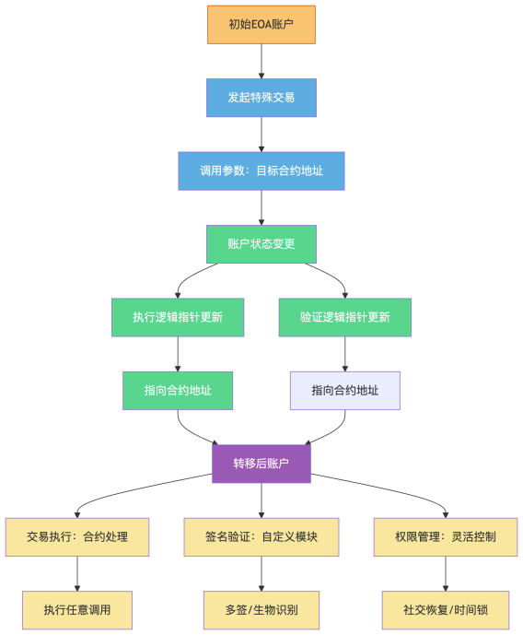

图6-13 EIP-5003 的账户逻辑转移

EIP-5003 在安全设计上强调转移动作必须由当前账户的有效签名发起，防止恶意迁移；转移后的账户逻辑需符合标准接口，确保链上可验证；提供账户逻辑“回滚”机制，防止误操作导致账户永久不可用。这种安全保障为用户提供了一定的操作容错空间，降低了账户逻辑升级的风险。

#### （3）ERC-6900的账户权限模块化设计

如果说 EIP-5003 为账户迁移和逻辑转移提供了路径，那么 ERC-6900 则进一步关注账户内部权限架构的模块化与通用性。它试图打破账户功能的固化边界，提出账户应支持自由扩展、动态组合的设计框架。

ERC-6900 是由账户抽象社区提出的一种权限模块化标准化框架，旨在建立一种通用的账户扩展接口，支持账户逻辑的插件式组合。ERC-6900 的目标是实现灵活的模块注册与撤销机制、账户级别的权限控制与动态调整并支持不同交易验证逻辑的并行接入。

与 ERC-4337 不同，ERC-6900 更侧重于账户内部结构的可组合性，而非交易流程的改造。ERC-6900 提出的账户结构通常包括以下组件，如图6-14所示，模块（Module）层面包括可插拔的账户功能单元，如白名单、限额、社交恢复等；授权管理器（Permission Manager）层面需要控制各模块的启用、禁用与访问权限；执行器（Executor）负责最终交易执行，支持按模块逻辑动态选择执行路径。账户创建后，用户可以根据需求安装或卸载不同的模块，实现个性化账户控制逻辑。

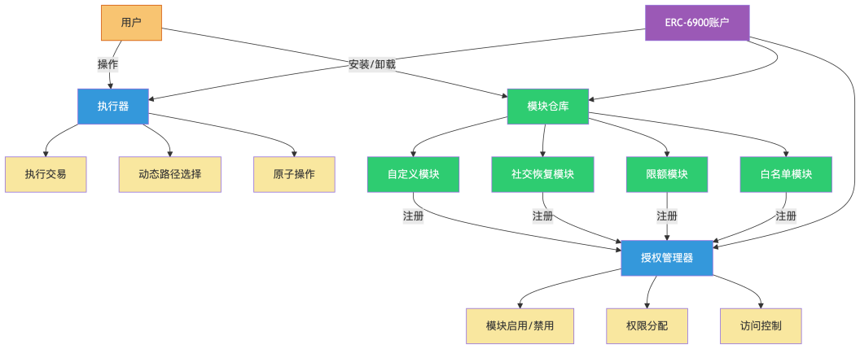

图6-14 ERC-6900 账户内部结构图

ERC-6900 的灵活架构适用于DAO 账户的动态治理权限调整；家庭账户、企业账户的角色分层控制；GameFi、SocialFi 中的自定义交互权限。这种设计为开发者提供了强大的组合工具，也为用户开启了更加可编程的账户管理体验。

#### （4）模块化账户的未来可能性

随着账户抽象标准的持续演进，账户逻辑模块化已成为不可逆的技术趋势。未来，账户系统可能呈现以下几个发展方向。

一是全账户合约化。在未来链上世界，EOA 账户或许将逐步被淘汰，所有账户都将是合约账户，具备可扩展、可升级、可自定义的交易逻辑。这一趋势有望彻底解决私钥单点故障、交易格式僵化、权限控制粗放等问题。

二是模块化账户生态兴起。类似 ERC-6900 提出的账户模块市场，未来可能成为链上重要的基础设施。这些模块包括安全厂商提供高强度权限管理模块、社交应用开发社交恢复与好友授权模块、游戏开发者推出 Session Key 支持模块。用户将像安装浏览器插件一样，灵活组合所需的账户功能。

三是账户即身份，账户即应用。模块化账户有潜力成为用户链上统一身份，不仅用于资产管理，也可能成为用户社交、内容发布、应用访问的核心入口。这一进化路径将助推 Web 3 生态更贴近 Web 2.0 的用户体验，同时维持去中心化与自主性。

EIP-5003 和 ERC-6900 作为账户抽象的延续提案，代表了账户逻辑模块化、权限管理灵活化的重要发展方向。与 ERC-4337、EIP-3074 不同，这些方案更加关注账户内部结构的可扩展性，提出了“账户即合约、账户即可编程容器”的未来图景。模块化账户不仅能够解决现有账户体系的用户体验痛点，也为链上安全性、权限管理提供了更丰富的解决工具。未来，随着这些提案的标准化落地，Web 3 用户将逐步拥有更加友好、安全、个性化的账户使用体验。整个账户抽象生态，也将在这一波技术浪潮下持续向前演进。

## **6.8 钱包设计中的安全性与用户体验平衡**

区块链钱包作为用户通往去中心化世界的入口，肩负着资产管理、交易签名、身份认证等多重职责。如何在安全性与用户体验（UX）之间找到合理的平衡，一直是钱包设计的核心挑战。安全性的极致追求往往意味着复杂的操作流程和较高的技术门槛，而强调便捷性的设计又容易留下攻击空间，导致资产损失。因此，钱包的发展必须在安全保障与易用性之间反复权衡与迭代。

#### （1）密钥恢复成为安全性与便捷性的首要矛盾

私钥是控制链上资产的唯一凭证，如何确保私钥既能安全保存，又能方便恢复，是所有钱包设计绕不开的核心问题。

助记词（Mnemonic Phrase）基于 BIP-39 标准，通过将私钥种子（Seed）编码为一组人类可读的单词，为私钥备份与恢复提供了一种相对友好的路径。然而，助记词存在几个明显缺陷。一是丢失即永久失去资产，没有中心化的找回途径，用户如果忘记或遗失助记词，链上资产将无法恢复；二是用户管理成本高，助记词的纸质记录或电子保存方式都存在被盗、泄露、遗失的风险；三是社交工程攻击高发，钓鱼网站、虚假钱包、仿冒 DApp 等攻击方式往往诱骗用户泄露助记词。尽管助记词已成为行业事实标准，但从用户体验的角度看，这种方式对普通用户仍然不友好。

社交恢复（Social Recovery）是近年来钱包设计的重要突破，代表性项目如 Argent Wallet、Safe Guardian Network 等应用，其核心机制是用户设置一组可信的恢复人（Guardians），如果用户丢失访问权限，可以通过恢复人共同签名授权，恢复账户控制权。这种方式的优势是用户无需管理复杂的助记词，降低了心理负担；同时支持灵活配置，恢复人可以是朋友、设备、其他钱包。但其挑战在于，社交图信任模型存在主观性与潜在脆弱点，Guardians 的安全性又容易成为新的攻击入口。社交恢复显著提升了用户体验，但对治理设计、Guardian 签名阈值、恶意 Guardian 攻击的防护仍需持续优化。

在助记词和社交恢复之外，密码学层面的分布式密钥管理技术也逐渐成为钱包安全设计的新方向。其中，MPC与 Shamir Secret Sharing（SSS）为密钥拆分与协同签名提供了强有力的技术支撑。这类方案不仅提升了私钥的抗攻击性，也为企业级、多设备、多参与方的密钥管理场景打开了新的可能。

MPC钱包如 ZenGo、Fireblocks，通过将私钥分割为多个密钥片段，分别存储于不同终端，任何单个设备都无法还原完整私钥。其特点是可以防盗防丢，支持无助记词的去中心化备份，支持设备替换、社交恢复等场景；但其劣势在于部署复杂，对 MPC 通信协议、延迟、可用性有较高要求。

基于 Shamir 秘密分享方案，可以将私钥划分为 N 份，设定 M-of-N 的恢复门槛。例如设定 3-of-5，任意 3 份即可恢复，可广泛应用于家庭成员、企业多地分布式备份，适用于高净值个人、机构级钱包。Shamir 秘密分享方案与 MPC 的本质区别在于，前者适合静态备份，后者适合动态签名协作。

#### （2）钓鱼攻击与签名欺骗

随着链上交互的越发复杂化，用户面临的最大安全威胁之一就是签名欺骗与授权钓鱼攻击。钓鱼网站与仿冒应用的常见手法，有伪造知名 DApp 网站，诱导用户连接钱包并授权无限额度；制作与知名钱包 UI 几乎一致的钓鱼应用，窃取助记词；通过搜索引擎广告投放，冒充官方链接。而普通用户往往难以辨别细节差异，导致频繁资产被盗。

EIP-712 提供了结构化签名标准，允许 DApp 明确展示签名内容，但仍有大量 DApp 采用不可读的“原始哈希”签名格式，用户无法直观判断授权内容。因此，在防范授权钓鱼攻击方面的最佳实践，应为钱包强制支持 EIP-712 格式签名，并提示用户可视化解析内容；对授权交易、无限额度操作，钱包应提供高亮警告。

在审计提示与反钓鱼机制方面的前沿设计，包括钱包可集成安全预警服务（如 Wallet Guard、Blockaid），在用户授权前自动检测 DApp 是否存在风险历史；集成常见恶意合约地址黑名单，提示用户交易潜在风险。未来钱包的发展方向应当逐步从“被动显示签名”向“主动安全防护”转变。

#### （3）与 DApp connect 与 approve 的风险管理

在用户与 DApp 交互过程中，钱包涉及两类核心操作，分别是钱包连接（connect）与合约授权（approve）。当用户点击“连接钱包”按钮时，DApp 即可读取用户钱包地址、链 ID、资产余额等公开信息。这一环节的风险在于，地址可能被恶意 DApp 记录，用于后续钓鱼攻击或行为追踪。因此，钱包应允许用户自定义“可见地址”，避免主地址暴露。

用户通过 approve 操作，允许 DApp 合约在未来无需用户干预的情况下支配用户资产（如 ERC-20 Token）。这一操作的核心问题，在于默认 approve 无限额度，极易被滥用，而普通用户通常不了解授权风险，approve 后忘记撤销。对其的改进方案，包括钱包可支持默认限额 approve；集成权限管理仪表盘显示当前所有授权列表，支持快速撤销。这方面的最佳实践，包括钱包与 DApp 应逐步采用 ERC-20 Permit 等免 approve 的授权设计，降低用户资产暴露时间。

#### （4）Session Key 与权限控制的未来探索

针对当前钱包与 DApp 的权限交互问题，行业也在积极探索更高效、更安全、更细粒度的权限管理方案。Session Key（会话密钥）机制作为账户抽象框架下的重要延伸，正在成为解决短时权限委托、提升用户体验与交易效率的重要方向。Session Key 的引入，有望打破传统上每笔交易均需用户交互签名的模式，为链上应用提供更灵活的调用权限和更流畅的用户体验。

Session Key（会话密钥）是一种临时私钥，允许用户在一定时间段或交易数量内授权 DApp 操作，而无需反复签名。其优势在于大幅降低交互摩擦，提高 DApp 用户留存率，并避免长期 approve 带来的资产暴露风险。其设计要点包括Session Key 支持时间锁、交易上限、授权资产范围等细粒度控制，钱包提供 Session Key 快速生成与吊销界面。

ERC-4337等账户抽象为 Session Key 提供了原生支持，允许用户通过合约钱包灵活定义交易验证规则。未来的可能路径，包括用户通过 Paymaster 支付 Gas，将Session Key 应用于 Gasless 体验；以及支持更复杂的批量签名、延迟授权、多设备同步。钱包权限管理未来可能的演进方向，还有多角色分级，交易授权、限额调整、权限转移分别独立控制；合约级别的自定义，DApp 可请求特定权限，钱包基于安全策略自动判断是否允许。Session Key、账户抽象、多层权限管理的融合，预示着钱包将从单纯的密钥容器，逐步成为复杂的权限操作系统。

钱包作为 Web 3 世界的入口，必须在极高安全要求与流畅用户体验之间反复权衡。助记词、社交恢复、MPC 等密钥恢复方案，各自兼顾了不同层级的用户需求；签名欺骗、钓鱼攻击的防范，推动钱包从简单的签名工具进化为主动防御系统；与 DApp 的权限交互管理，以及 Session Key 的短期授权设计，为降低交互摩擦、保障用户资产提供了未来发展方向。随着账户抽象标准（如 ERC-4337）的成熟与新一代权限模型的迭代，钱包设计有望在安全性、灵活性与用户体验三者之间，找到更高阶的技术平衡。

## 6.9 钱包未来演进方向与研究前沿

钱包作为 Web 3 世界的核心入口，在过去十年经历了从简单的密钥存储工具到复杂账户管理系统的演进。然而，随着链上生态的迅猛发展，DeFi、NFT、DAO、RWA（现实资产）、ZK（零知识证明）身份等应用持续扩张，钱包已不仅仅是一个“签名工具”，而是逐步成为用户链上生活的操作系统（Smart Account as OS）。钱包的未来，正在向更强的集成能力、更高的安全性、更丰富的权限控制、更友好的跨链体验，以及更复杂的身份、合规和声誉体系深度融合。

#### （1）钱包即操作系统（Smart Accounts as OS）

传统意义上的钱包是“账户管理工具”，而未来钱包更有可能成为链上个人操作系统，承担权限管理中心、资产管理枢纽、应用集成平台等职能。权限管理中心要支持账户层级、合约授权、社交恢复、时间锁控制等复杂配置；资产管理枢纽要统一支持主链、多链、L2、NFT、RWA 等不同资产；应用集成平台要支持消息推送、交易历史、链上身份、治理活动等应用插件。这种趋势意味着钱包将逐步从“工具”升级为“平台”，甚至成为 Web 3 用户的主操作界面。

未来钱包架构可能沿着两条路径演进。一条路径是聚合式钱包，将身份管理、资产管理、消息通知、预警服务、DeFi 操作、NFT 展示等全部内置，形成一站式超级应用（如 Rabby Wallet 的发展趋势）；另一条路径是模块化钱包，钱包提供账户内核和权限框架，应用功能通过插件（如 Safe Modules）、DApp 集成或用户自定义组合加载，保持轻量、开放、可扩展。两者的差异见表6-5。由表6-5，我们也可以大胆地推测，未来也有可能出现兼容两者的混合型钱包，同时支持“开箱即用”的基础体验和“按需加载”的高级定制。

表6-5 聚合式钱包和模块化钱包的区别

|  |  |  |
| --- | --- | --- |
| 维度 | 聚合式钱包 | 模块化钱包 |
| 功能集成 | 高 | 可选 |
| 用户体验 | 流畅 | 自由 |
| 安全风险 | 复杂度较高 | 权限更细颗粒 |
| 技术复杂度 | 高 | 中等 |

#### （2）与 ZK 身份、RWA 资产、链上声誉系统的深度集成

随着 Web 3 应用场景日益丰富，钱包与链上其他基础设施的集成将成为核心设计议题。ZK 身份、现实资产映射（RWA）、链上声誉等新型要素，正在推动钱包从单一账户工具迈向多维信任入口。

一是ZK 身份与隐私钱包的融合。随着ZK技术的发展，链上身份体系正从公开地址逐步走向隐私增强身份（Privacy-Enhanced Identity），如ZK Badge（可验证身份但不泄露详细信息）、ZK-KYC（链上证明已合规，隐去用户具体身份）。钱包未来可原生集成 ZK 身份模块，支持自动识别用户是否具备某类访问权限、证明声誉或 KYC 状态而不暴露地址或历史。例如钱包内可嵌入 ZK-Proof 生成与验证功能，实现隐私友好型链上治理与交易授权。

二是与 RWA的托管与互动。链上 RWA的爆发式增长，对钱包提出了新的交互要求，比如钱包需支持现实资产的链上映射（如国债、房产、应收账款等），钱包可能也需要兼容链下托管证明、身份验证、支付路径证明等链外数据。未来钱包有可能集成与链下 Oracles、法务托管人、合规网关的直接接口，成为链上用户与链下资产的桥梁。

三是声誉系统与链上信用集成。Gitcoin Passport、Lens Profile 等链上声誉系统（On-Chain Reputation System），正逐步形成基于交易历史、治理参与、身份证明的链上信用画像。而钱包可集成声誉分数显示与信用提示、DApp 基于信用动态调整访问权限或利率等内容。长远来看，钱包有望成为个人链上信用档案的直接管理者，取代当前的纯地址—资产展示逻辑。

#### （3）链上钱包与跨链钱包的统一体验挑战

钱包的链上生态不断膨胀，多链应用已成为用户的日常操作习惯。然而，链与链的交互复杂性仍然显著影响用户体验，统一账户管理、无缝资产流转以及简化的权限授权，是钱包进化必须面对的关键课题。

首先从被动适配到主动互操作的多链兼容。当前主流钱包已支持多链账户（如 MetaMask 支持 Ethereum、BSC、Polygon 等），但本质是被动切换链 ID。未来钱包应原生支持多链地址管理，一键可以查看用户在所有链上的资产与活动；能够自动识别链 ID 并路由 DApp，可以根据 DApp 所在链自动切换，无需手动调整；能够支持LayerZero、Wormhole 等跨链桥协议，实现原生资产跨链管理。

其次是对跨链消息与交易的批处理。随着跨链消息协议（如 Cosmos IBC、Polkadot XCM、Axelar GMP）的成熟，钱包未来应支持一站式跨链签名与验证、跨链批量交易与统一 gas 支付（抽象 gas 机制）。这将显著改善当前用户在多个链切换、手动授权、链上资产分散的痛点。

最后还有统一身份与权限体系。未来钱包或将支持统一的跨链账户权限控制，同一账户可跨链授权相似资产使用权，Session Key 可跨链生效，降低签名摩擦，实现真正意义上的Web 3 账户统一体验。

#### （4）MPC 钱包的新兴趋势与工程突破

除账户抽象外，密码学层面的创新也在重新定义钱包安全架构。其中，MPC方案因其出色的私钥碎片管理与协同签名能力，正在成为企业级和跨链钱包的重要支撑技术。MPC钱包通过将私钥计算过程分布在多个节点，实现“私钥从未在任何一处完整生成”的安全架构。这一领域的代表性项目有Fireblocks、ZenGo、Particle Wallet等，其优势在于无需助记词备份就可以支持设备丢失后恢复，支持社交恢复、群体签名。但其限制在于当前大多解决方案由中心化服务商提供，存在信任风险，签名延迟相对传统钱包也较高。

未来 MPC 钱包的发展方向，一是去中心化 MPC 网络，由链上节点共同完成签名，去除对中心化服务器的依赖；二是支持 Session Key、账户抽象、时间锁等复杂权限；三是与 ZK 技术结合，提升隐私性。MPC 钱包可能成为机构级钱包、企业多签、DAO 金库的未来首选，也有望成为大众消费者无助记词钱包的重要路径。

#### （5）钱包与监管边界的模糊化

随着钱包逐渐承担更复杂的金融职能，监管机构开始重新审视钱包在去中心化金融中的法律定位，尤其是账户抽象与社交恢复等新技术，正在挑战现有的“非托管”定义。钱包是否属于监管对象成为行业争议焦点。

钱包是否属于托管方？当前主流观点认为，非托管钱包（如 MetaMask、Safe）仅提供签名工具，不存储私钥，不属于受监管的金融服务提供方；而托管钱包（如交易所钱包、部分 MPC 钱包）因控制密钥或资产，属于监管范围。然而，随着钱包功能的增强，这一界限逐步模糊。钱包集成了支付通道、法币入口、链下资产证明，是否触及金融服务监管？钱包集成了 KYC、社交恢复、MPC 网络，是否实质控制了用户资产？部分司法辖区（如美国、欧盟）已开始审视“半托管”钱包的监管责任。

钱包也正呈现出合规的设计趋势。未来钱包设计需兼顾用户隐私与身份证明，支持 ZK-KYC、链上合规证明；兼顾监管报告接口，部分合规场景下支持交易报告、黑名单过滤；照顾风险提示机制，内置高风险地址识别、用户资金保护提示。如 Circle、Fireblocks 等项目已开始布局“合规友好型钱包”解决方案。

还有就是钱包标准化的挑战。尽管 EIP-4337、EIP-3074 等账户抽象标准持续推进，但钱包在Session Key 生成与吊销标准、多链账户映射规则、跨链消息签名与验证流程、MPC 钱包互通等方面尚缺统一协议。钱包行业未来可能需要类似“W3C 钱包工作组”式的跨项目标准协调。

钱包作为 Web 3 用户的链上门户，其未来不再局限于“资产容器”，而将成为权限管理平台、跨链交互枢纽、链上身份中介与合规安全边界的复合型系统。从“钱包即操作系统”的功能聚合，到 ZK 身份、RWA、链上声誉的深度融合；从原生跨链体验，到 MPC 钱包的去中心化演进；从用户自主掌控，到合规友好设计，钱包的发展正处于全方位技术革新与治理重塑的临界点。未来的钱包，或许将成为 Web 3 用户最重要的数字资产管理操作系统，也是链上与链下世界互动的关键接口。

## **本章小结**

钱包系统作为用户与区块链网络的第一接触点，作用远远超越了简单的密钥管理工具，其本质是用户与链上世界交互的“操作系统”。钱包不仅负责密钥的安全保管与交易签名，更是账户生成、资产管理、链上身份与复杂操作权限的统筹入口。

本章首先解析了钱包的核心功能与技术架构，明确钱包的多层角色，它既是私钥的管理者，又是链上账户的操作者，同时还承担着资产可视化与交互界面的多重责任。从早期单一资产管理到如今支持多链、多账户、多设备兼容，钱包已经成为整个 Web 3 技术栈中的基础设施。

在密钥管理上，本章详细讲解了 BIP-39 助记词标准与 BIP-32/BIP-44 分层确定性钱包（HD Wallet）的路径派生机制，阐释了主私钥、路径层级（Purpose、CoinType、Account 等）与多币种、多账户兼容的密码学基础。这一体系不仅大幅提升了钱包的可拓展性与跨链支持能力，也为用户在安全导入、导出与密钥恢复中提供了重要保障。

钱包的类型差异也决定了其安全边界与应用场景。本章对比了热钱包、冷钱包、硬件钱包、多重签名钱包的架构与使用逻辑，揭示了便捷性与安全性之间始终存在的动态权衡。例如，硬件钱包通过离线签名大幅降低私钥泄露风险，而热钱包则优先满足高频交易与即时报送需求。此外，Gnosis Safe 等多签钱包为 DAO 与机构提供了高安全级别的资产管理方案，展示了链上协作的可扩展实践。

本章重点介绍了合约钱包（如 Gnosis Safe、Argent Wallet、Ambire）与账户抽象的发展路径。合约钱包突破了 EOA账户的传统限制，支持批量交易、社交恢复、灵活权限控制等高级功能，账户抽象则进一步挑战了 EOA 与合约账户的二元架构，试图将所有账户统一为可编程账户，以提升用户体验与功能灵活性。

在标准化进程中，ERC-4337 是账户抽象的重要里程碑。通过引入 UserOperation、EntryPoint、Bundler、Paymaster 等角色，ERC-4337 建立了一套不依赖共识层修改的账户抽象执行框架，解决了代付、批量交易、Gas 支付体验等关键痛点。同时，本章简要对比了 EIP-3074、EIP-5003 等账户抽象的替代提案，帮助读者理解不同路径背后的技术权衡与安全挑战。

钱包的安全性设计始终贯穿于架构设计之中。本章分析了助记词恢复、社交恢复、MPC、Shamir Secret Sharing 等密钥恢复机制，提出了签名欺骗、钓鱼攻击、DApp 权限滥用等常见攻击面。通过引入 Session Key、权限控制、可读签名等安全设计，钱包系统正在逐步提升用户操作的可控性和透明性。

最后，本章展望了钱包未来的演进趋势。合约钱包有望成为下一代链上“操作系统”，通过集成 ZK 身份、RWA 资产、跨链账户与声誉体系，实现更加智能化与统一化的 Web 3 体验。同时，MPC 钱包的兴起、多链账户的抽象、以及钱包合规性的模糊化，都将在未来几年成为钱包赛道的重点攻坚方向。

本章的核心总结包括：钱包是链上用户身份、资产、交易的交互总管，具有安全性、扩展性、体验优化三重设计目标；助记词、HD Wallet、路径派生等机制为钱包的跨链兼容与密钥恢复奠定了密码学基础；合约钱包与账户抽象正在推动 Web 3 钱包从密钥管理工具向智能化账户系统转型，以提升用户体验与功能灵活性；钱包安全性设计必须兼顾密钥保护、权限控制与用户操作可读性，未来趋势包括 MPC、多链统一、ZK 集成与标准化。

钱包不仅是 Web 3 的入口，更是下一代链上基础设施的核心载体。理解钱包架构与账户抽象，是掌握 DeFi、NFT、DAO、RWA 等链上复杂应用的基础。

1. https://github.com/satoshilabs/slips/blob/master/slip-0044.md